Projekt

UCHWAŁA NR …/…/2025

Rady Gminy w Sobolewie

z dnia ……………..2025 r.

w sprawie uchwalenia „Rocznego programu współpracy z organizacjami pozarządowymi oraz podmiotami wymienionymi w art. 3 ust. 3 ustawy z dnia 24 kwietnia 2003 r. o działalności pożytku publicznego i o wolontariacie – na 2026 r.”
Na podstawie art. 5 a ust. 1 ustawy z dnia 24 kwietnia 2003 r. o działalności pożytku publicznego i o wolontariacie (Dz. U. z 2024 r. poz. 1491, z późn. zm.),
Rada Gminy w Sobolewie uchwala, co następuje:
§ 1
Uchwala się „Roczny program współpracy z organizacjami pozarządowymi oraz podmiotami wymienionymi w art. 3 ust. 3 ustawy z dnia 24 kwietnia 2003 r. o działalności pożytku publicznego i o wolontariacie – na 2026 r.”, w brzmieniu stanowiącym załącznik do niniejszej uchwały.
§ 2
Ilekroć w uchwale jest mowa o:
- ustawie – należy przez to rozumieć ustawę z dnia 24 kwietnia 2003 r. o działalności pożytku publicznego i o wolontariacie (Dz. U. z 2024 r. poz. 1491, z późn. zm.);
- Programie – należy przez to rozumieć „Roczny program współpracy z organizacjami pozarządowymi oraz podmiotami wymienionymi w art. 3 ust. 3 ustawy z dnia 24 kwietnia 2003 r. o działalności pożytku publicznego i o wolontariacie – na 2026 r.”;
- organizacjach – należy przez to rozumieć organizacje pozarządowe, wymienione w art. 3 ust. 2 ustawy, prowadzące działalność pożytku publicznego;
- podmiotach - należy przez to rozumieć podmioty, wymienione w art. 3 ust. 3 ustawy, prowadzące działalność pożytku publicznego;
- Gminie - należy przez to rozumieć Gminę Sobolew.
§ 3
Wykonanie uchwały powierza się Wójtowi Gminy Sobolew.
§ 4
Uchwała wchodzi w życie z dniem podjęcia.

Załącznik do uchwały Nr …/…/2025
Rady Gminy w Sobolewie
z dnia ………………. 2025 r.
ROCZNY PROGRAM
WSPÓŁPRACY Z ORGANIZACJAMI POZARZĄDOWYMI ORAZ PODMIOTAMI WYMIENIONYMI W ART. 3 UST. 3 USTAWY Z DNIA 24 KWIETNIA 2003 R. O DZIAŁALNOŚCI POŻYTKU PUBLICZNEGO I O WOLONTARIACIE-NA 2026 R.
- Cel Programu
  - Celem Programu jest:
    - wzmocnienie potencjału organizacji,
    - rozwijanie partnerstwa publiczno – społecznego,
    - wspieranie inicjatyw organizacji działających na terenie Gminy.
  - Celem głównym Programu jest budowanie i umacnianie partnerstwa pomiędzy samorządem, a organizacjami.
  - Cele szczegółowe:
    - poprawa jakości życia mieszkańców poprzez pełniejsze zaspokojenie potrzeb społecznych,
    - integracja podmiotów realizujących zadania publiczne,
    - wzmocnienie potencjału organizacji,
    - zabezpieczenie w budżecie Gminy środków finansowych umożliwiających pełne i terminowe wykonanie działań,
    - tworzenie warunków do powstania inicjatyw lokalnych.
- Zasady współpracy
- Współpraca opiera się na:
    - zasadzie partnerstwa i dialogu, zasadzie pomocniczości i suwerenności stron,
    - zasadzie efektywności,
    - zasadzie jawności podejmowanych działań,
    - zasadzie uczciwej konkurencji,
    - zasadzie legalności.
  - Podstawowym trybem zlecania zadań publicznych organizacjom i podmiotom, jest otwarty konkurs ofert.
- Zakres przedmiotowy współpracy
Zakres przedmiotowy Programu obejmuje strefę zadań publicznych, o których mowa w art. 4 ust. 1 ustawy.
- Formy współpracy
Podstawowe formy współpracy Gminy z organizacjami obejmują współpracę o charakterze finansowym i pozafinansowym.
- Współpraca finansowa to:
  - powierzenie wykonania zadań publicznych poprzez udzielenie dotacji na sfinansowanie ich realizacji,
  - wspieranie wykonywania zadań publicznych wraz z udzieleniem dotacji na częściowe dofinansowanie ich realizacji,
  - zlecanie na podstawie oferty realizacji zadania publicznego, złożonej przez organizacje, o charakterze lokalnym, z pominięciem otwartego konkursu ofert, jeśli zadanie spełnia wymagania art. 19a ustawy i istnieją możliwości finansowe.
- Współpraca pozafinansowa to:
  - wzajemne informowanie o planowanych działaniach,
  - konsultowanie projektów aktów prawnych w dziedzinach dotyczących działalności statutowej tych organizacji,
  - udzielanie rekomendacji organizacjom ubiegającym się o dofinansowanie z innych źródeł,
  - udostępnianie lokali na spotkania organizacji.
- Priorytetowe zadania publiczne
Obszary wspieranej finansowo lub nieodpłatnej współpracy Gminy z organizacjami i podmiotami w roku 2026 obejmują strefę zadań z zakresu:
  - Upowszechniania kultury fizycznej i sportu poprzez:
    - wspieranie działalności klubów sportowych w zakresie upowszechniania sportu wśród dzieci, młodzieży i dorosłych;
    - wspieranie organizowania i prowadzenia szkoleń sportowych dzieci i młodzieży w popularnych dyscyplinach sportu;
    - wspieranie programów aktywizacji mieszkańców Gminy w zakresie upowszechniania kultury fizycznej i sportu;
    - organizację przedsięwzięć dotyczących „sportu dla wszystkich”;
    - wspieranie działalności organizacji pozarządowych z terenu Gminy w zakresie upowszechniania kultury fizycznej i sportu wśród seniorów i emerytów.
  - Działań na rzecz ochrony, profilaktyki i promocji zdrowia poprzez:
- promocję zdrowia i propagowanie zdrowego stylu życia oraz działalność profilaktyczną i edukacyjną z zakresu ochrony zdrowia i profilaktyki chorób;
- propagowanie idei honorowego krwiodawstwa;
- upowszechnianie wiedzy na temat udzielania pierwszej pomocy przedmedycznej;
- udzielenie wsparcia i pomocy środowiskom abstynenckim, jak i zagrożonym uzależnieniami;
- prowadzenie punktu konsultacyjnego dla osób uzależnionych i ich rodzin, osób dotkniętych przemocą w rodzinie, udzielenie wsparcia i pomocy środowiskom abstynenckim, jak i zagrożonym uzależnieniami.
  - W dziedzinie kultury:
    - wspieranie działalności promującej tradycje i kulturę na obszarach wiejskich;
    - organizowanie wydarzeń kulturalnych mających na celu zaspokajanie potrzeb kulturalnych i integracyjnych mieszkańców Gminy oraz jej promocję;
    - upowszechnianie kultury i wydarzeń z nią związanych dla osób starszych – seniorów/emerytów z terenu Gminy poprzez wszelkiego rodzaju wydarzenia, wyjazdy, imprezy integrujące tę grupę społeczną.
  - Działań na rzecz osób w wieku emerytalnym – działania na rzecz aktywizacji społecznej i integracji osób w wieku emerytalnym poprzez różnego rodzaju formy rozwojowe, które będą przyczyniać się i wpływać na wykorzystanie potencjału tych osób w środowisku lokalnym.
  - Realizacja programów zwiększających świadomość ekologiczną mieszkańców Gminy w sprawach dotyczących ochrony powietrza oraz gospodarki odpadami komunalnymi, w zakresie selektywnej zbiórki odpadów komunalnych.
  - Działań na rzecz osób niepełnosprawnych poprzez:
    - zwiększenie samodzielności osób niepełnosprawnych;
    - wzrost aktywności osób niepełnosprawnych w różnych dziedzinach życia;
    - zapewnienie osobom niepełnosprawnym dostępu do informacji;
    - poprawa jakości funkcjonowania otoczenia osób niepełnosprawnych;
    - upowszechnianie pozytywnych postaw społecznych wobec osób niepełnosprawnych i wiedzy dotyczącej niepełnosprawności.
  - Zadań w zakresie nauki, edukacji, oświaty i wychowania poprzez:
    - realizacje zajęć logopedycznych dla dzieci z dysfunkcjami;
    - realizacje zajęć wczesnego wspomagania rozwoju (WWR);
    - realizacje zajęć rewalidacyjno wychowawczych;
    - realizacje zajęć psychologicznych od 3 roku życia;
    - realizacje zajęć pedagogicznych od 3 roku życia;
    - realizacje zajęć rehabilitacyjnych od urodzenia;
    - realizacje zajęć integracji sensorycznej.
- Okres realizacji Programu
Gmina realizuje zadania publiczne we współpracy z organizacjami na podstawie rocznego Programu. Działania te obejmują rok kalendarzowy 2026.
- Sposób realizacji
Program będzie realizowany w szczególności poprzez zlecanie realizacji zadań publicznych:
- w ramach otwartych konkursów ofert,
- z pominięciem otwartego konkursu ofert.
- Wysokość środków planowanych na realizację Programu
Planowana wysokość środków budżetowych przeznaczonych na realizację Programu wynosi zł (słownie: ). Ostateczna planowana wysokość środków budżetowych przeznaczonych na realizację Programu określona zostanie w uchwale budżetowej na 2026 r.
- Sposób oceny realizacji Programu
  - Nadzór i bieżącą ocenę oraz kontrolę stanu realizacji zadań, efektywności, rzetelności i jakości ich wykonania, także prawidłowości wykorzystania środków przekazanych na realizację poszczególnych zadań oraz prowadzenia dokumentacji realizują:
    - pod względem merytorycznym odpowiednio pracownicy odpowiedzialni za realizację zadania,
    - pod względem finansowym referat finansowy w szczególności w zakresie kontroli wydatkowania dotacji pod względem rachunkowym.
  - Ocena realizacji programu odbywać się będzie przez złożenie Radzie Gminy Sobolew sprawozdania z realizacji niniejszego Programu do dnia 31 maja 2027 r.
- Sposób tworzenia Programu oraz przebieg konsultacji
  - Program utworzony został z uwzględnieniem informacji od komórek merytorycznych Urzędu Gminy Sobolew oraz po konsultacjach z organizacjami na zasadach uregulowanych w uchwale Nr XXXV/285/2014 Rady Gminy w Sobolewie z dnia 6 listopada 2014 r. w sprawie określenia szczegółowego sposobu konsultowania z radami działalności pożytku publicznego lub z organizacjami pozarządowymi i podmiotami wymienionymi w art. 3 ust. 3 ustawy o działalności pożytku publicznego i o wolontariacie, projektów aktów prawa miejscowego w dziedzinach dotyczących działalności statutowej tych organizacji (Dz. Urz. Woj. Mazowieckiego, poz. 11380) przez:
- skierowanie projektu programu do konsultacji przy użyciu formularza zamieszczonego na stronie internetowej https://www.sobolew.pl w zakładce „współpraca z NGO”,
- rozpatrzenie opinii i uwag zgłoszonych przez przedstawicieli organizacji pozarządowych na formularzach.
  - Po uchwaleniu przez Radę Gminy Sobolew Programu, Program zamieszcza się na stronie internetowej Gminy oraz w Biuletynie Informacji Publicznej. Dodatkowo na prośbę udostępnia się go zainteresowanym organizacjom, podmiotom.
- Tryb powoływania i zasady działania komisji konkursowych do opiniowania ofert
- Komisja konkursowa i skład osobowy komisji powoływane są Zarządzeniem Wójta Gminy Sobolew.
- Komisja konkursowa powoływana jest w celu opiniowania złożonych ofert.
- Komisja konkursowa dokumentuje swoją pracę w formie pisemnej, zgodnie z ogłoszonymi warunkami konkursu.
- Komisja wypracowuje stanowisko, po zebraniu indywidualnych opinii wobec wszystkich ofert i przedstawia je w formie listy ocenionych projektów z przypisaną im oceną punktową i proponowaną propozycją przyznania dotacji.
- Komisja konkursowa przy ocenie ofert:
  - ocenia możliwość realizacji zadania przez organizację lub podmiot,
  - ocenia przedstawioną kalkulację kosztów realizacji zadania, w tym w odniesieniu do zakresu rzeczowego zadania,
  - uwzględnia wysokość środków publicznych przeznaczonych na realizację zadania,
  - ocenia proponowaną jakość wykonania zadania i kwalifikacje osób, przy udziale których wnioskodawca będzie realizował zadania publiczne,
  - uwzględnia planowany przez organizację lub podmiot wkład rzeczowy, osobowy, w tym świadczenia wolontariuszy i pracę społeczną członków,
  - uwzględnia analizę i ocenę realizacji zleconych zadań publicznych w przypadku organizacji lub podmiotów, które w latach poprzednich realizowały zlecone zadania publiczne, biorąc pod uwagę rzetelność i terminowość oraz sposób rozliczenia otrzymanych na ten cel środków.
- Z czynności komisji sporządza się protokół, który przekazuje się Wójtowi Gminy Sobolew.

Postanowienia końcowe
Program ma charakter otwarty. Zakłada możliwość uwzględnienia nowych form współpracy oraz ogłaszania konkursów na zadania nieokreślone w niniejszym Programie, w trybie jego zmiany.

UZASADNIENIE
Uchwalenie rocznego Programu współpracy z organizacjami pozarządowymi oraz podmiotami wymienionymi w art. 3 ust. 3 ustawy z dnia 24 kwietnia 2003 r. o działalności pożytku publicznego i o wolontariacie (Dz. U. z 2024 r. poz. 1491, z późn. zm.) jest obowiązkiem wynikającym z art. 5a ust. 1 cytowanej wyżej ustawy. Akt ten wprowadza obowiązek uchwalenia rocznego programu współpracy nie później niż do 30 listopada roku poprzedzającego okres obowiązywania programu. Wymienione w programie zadania mieszczą się w poszczególnych obszarach działalności pożytku publicznego, które zostały wymienione w art.4 ust.1 ustawy o działalności pożytku publicznego i o wolontariacie.
Projekt uchwały został poddany konsultacjom społecznym, które zostały przeprowadzone zgodnie z uchwałą Nr XXXV/285/2014 Rady Gminy w Sobolewie z dnia 6 listopada 2014 r. w sprawie określenia szczegółowego sposobu konsultowania z radami działalności pożytku publicznego lub z organizacjami pozarządowymi i podmiotami wymienionymi w art. 3 ust. 3 ustawy o działalności pożytku publicznego i o wolontariacie, projektów aktów prawa miejscowego w dziedzinach działalności statutowej tych organizacji, w terminie od 19 sierpnia do 8 września 2025 roku. W wyznaczonym terminie nie wniesiono żadnych uwag i wniosków do zaproponowanego projektu programu współpracy.
W świetle powyższego i mając na uwadze tworzenie warunków do aktywności społecznej, podjęcie uchwały w sprawie przyjęcia Programu współpracy Gminy Sobolew z organizacjami pozarządowymi oraz podmiotami wymienionymi w art. 3 ust. 3 ustawy z dnia 24 kwietnia 2003 r. o działalności pożytku publicznego i o wolontariacie na rok 2026 jest uzasadnione.

Projekt

UCHWAŁA NR.../.../2025

Rady Gminy w Sobolewie

z dnia... 2025 r.

w sprawie wyboru metody ustalenia opłaty za gospodarowanie odpadami komunalnymi od właścicieli nieruchomości, na których zamieszkują mieszkańcy i ustalenia wysokości stawki takiej opłaty, ustalenia wysokości stawki opłaty podwyższonej i zwolnienia w części z opłaty za gospodarowanie odpadami komunalnymi właścicieli nieruchomości zabudowanych budynkami mieszkalnymi jednorodzinnymi kompostujących bioodpady stanowiące odpady komunalne w kompostowniku przydomowym.
Na podstawie:
- art. 6 k ust. 1 pkt 1, ust. 2 a pkt 1, ust. 3, ust. 4a, w związku z art. 6 j ust. 1 pkt 1 ustawy z dnia 13 września 1996 r. o utrzymaniu czystości i porządku w gminach (t.j. Dz. U. z 2025 r. poz. 733),
- art. 18 ust.2 pkt 15, art. 40 ust. 1, art. 41 ust. 1 ustawy z dnia 8 marca 1990 r. o samorządzie gminnym (t.j. Dz. U. z 2024 r. poz. 1465, z późn. zm.),
Rada Gminy Sobolew uchwala, co następuje:

Dokonuje się wyboru metody ustalenia opłaty za gospodarowanie odpadami komunalnymi od właścicieli nieruchomości, na których zamieszkują mieszkańcy, stanowiącej iloczyn liczby mieszkańców zamieszkujących daną nieruchomość oraz stawek opłaty ustalonych w § 2.

1. Ustala się miesięczną stawkę opłaty, która za odpady zbierane i odbierane w sposób selektywny, wynosi 31,00 zł (słownie: trzydzieści jeden złotych) – za mieszkańca.
2. Jeżeli właściciel nieruchomości nie wypełnia obowiązku zbierania odpadów komunalnych w sposób selektywny, określa się stawkę opłaty podwyższonej w wysokości 62,00 zł (słownie: sześćdziesiąt dwa złote) miesięcznie – za mieszkańca, stanowiącej dwukrotność stawki, o której mowa w §2 ust. 1.

Zwalnia się w części z opłaty za gospodarowanie odpadami komunalnymi właścicieli nieruchomości zabudowanych budynkami mieszkalnymi jednorodzinnymi, kompostujących bioodpady stanowiące odpady komunalne w kompostowniku przydomowym, w wysokości 6,00 zł (słownie: sześć złotych) od stawki opłaty za gospodarowanie odpadami komunalnymi, liczonej miesięcznie od każdego mieszkańca zamieszkującego daną nieruchomość.

Traci moc:
- uchwała Nr III/20/2024 Rady Gminy w Sobolewie z dnia 19 czerwca 2024 r. w sprawie wyboru metody ustalenia opłaty za gospodarowanie odpadami komunalnymi od właścicieli nieruchomości, na których zamieszkują mieszkańcy i ustalenia wysokości stawki takiej opłaty, ustalenia wysokości stawki opłaty podwyższonej i zwolnienia w części z opłaty za gospodarowanie odpadami komunalnymi właścicieli nieruchomości zabudowanych budynkami mieszkalnymi jednorodzinnymi kompostujących bioodpady stanowiące odpady komunalne w kompostowniku przydomowym.

Wykonanie uchwały powierza się Wójtowi Gminy Sobolew.

Uchwała podlega ogłoszeniu w Dzienniku Urzędowym Województwa Mazowieckiego i wchodzi w życie z dniem 1 stycznia 2026 r.

Uzasadnienie
Zgodnie z art. 6 k ust. 1 pkt 1 ustawy z dnia 13 września 1996 r. o utrzymaniu czystości i porządku w gminach, Rada Gminy w drodze uchwały zobowiązana jest dokonać wyboru jednej z określonych w art. 6j ust. 1 metod ustalenia opłaty za gospodarowanie odpadami komunalnymi powstającymi na nieruchomościach, na których zamieszkują mieszkańcy oraz ustalić stawkę takiej opłaty. Uchwalając stawkę opłaty, Rada Gminy ma obowiązek uwzględnienia liczby mieszkańców zamieszkujących daną gminę, ilość wytwarzanych na terenie gminy odpadów komunalnych, koszty funkcjonowania systemu gospodarowania odpadami komunalnymi, czyli koszt odbierania, transportu, zbierania, odzysku i unieszkodliwiania odpadów komunalnych, obsługi administracyjnej systemu oraz edukacji ekologicznej w zakresie prawidłowego postępowania z odpadami.
Nowelizacja ustawy o utrzymaniu czystości i porządku w gminach z dnia 6 września 2019 r. określiła obowiązek selektywnego zbierania odpadów komunalnych przez ich mieszkańców, znosząc tym samym możliwość zadeklarowania nieprowadzenia selektywnego zbierania odpadów i ponoszenia z tego tytułu opłaty podwyższonej. Obligatoryjne stało się również, zwolnienie właścicieli nieruchomości zabudowanych budynkami mieszkalnymi jednorodzinnymi z części opłaty za gospodarowanie odpadami komunalnymi, w przypadku kompostowania bioodpadów w kompostownikach przydomowych.
W związku z powyższym oraz wzrostem kosztów zagospodarowania zmieszanych odpadów komunalnych od maja 2023 r., jak również wzrastającą ilością odbieranych odpadów komunalnych, koniecznym stało się przyjęcie nowej uchwały w sprawie wyboru metody ustalenia opłaty za gospodarowanie odpadami komunalnymi oraz ustalenia wysokości stawki tej opłaty.
W przedstawionej uchwale przyjęto obowiązującą od początku funkcjonowania systemu gospodarowania odpadami komunalnymi na terenie Gminy Sobolew metodę ustalenia opłaty za gospodarowanie odpadami komunalnymi w oparciu o liczbę mieszkańców zamieszkujących daną nieruchomość. Wysokość miesięcznej opłaty za gospodarowanie odpadami komunalnymi w dalszym ciągu stanowić będzie iloczyn liczby mieszkańców zamieszkujących daną nieruchomość oraz stawki opłaty ustalonej na podstawie art. 6k ust. 1 ustawy z dnia 13 września 1996 r. o utrzymaniu czystości i porządku w gminach.

Kalkulacja kosztów:
1) Dochody w okresie od 1 stycznia do 31 grudnia 2026 r. stawka aktualnie obowiązująca 27,00 zł od osoby, przy zwolnieniu właścicieli nieruchomości zabudowanych budynkami mieszkalnymi jednorodzinnymi z części opłaty za gospodarowanie odpadami komunalnymi, w przypadku kompostowania bioodpadów w kompostownikach przydomowych kwota 21,00 zł od osoby, wynoszą 1 917 072,00 zł.
2) Planowane wydatki w okresie od 1 stycznia do 31 grudnia 2026 r. przy zagospodarowaniu
1620 Mg odpadów wynoszą 2250092,70 zł w tym:
- koszty funkcjonowania Punktu Selektywnej Zbiórki Odpadów Komunalnych – 178 000,00 zł,
- odbiór i transport odpadów komunalnych z nieruchomości zamieszkałych 888706,67 zł,
- zagospodarowanie i unieszkodliwianie odpadów 1068886,03 zł.
- zarządzanie systemem gospodarki odpadami komunalnymi 114500,00 zł.
Wyliczenie stawka obowiązująca:
1 917 072,00 zł – 2250092,70 zł – 2527,20 zł = - 335 547,90 zł, gdzie:
- 1 917 072,00 zł (dochody),
- 2 250 092,70 zł (wydatki),
- 2 527,20 zł (kwota uwzględniająca skutki zwolnień stanowiące 30% miesięcznej opłaty za odpady komunalne zbierane i odbierane w sposób selektywny),
- 335 547,90 zł (brakujące dochody).

Dochody w okresie od 1 stycznia do 31 grudnia 2026 r. przy propozycji zmiany stawki według projektu uchwały w kwocie 31,00 zł od osoby, przy zwolnieniu właścicieli nieruchomości zabudowanych budynkami mieszkalnymi jednorodzinnymi z części opłaty za gospodarowanie odpadami komunalnymi, w przypadku kompostowania bioodpadów w kompostownikach przydomowych w kwocie 25,00 zł od osoby, wynoszą 2 252 880,00 zł.
Wyliczenie stawka przy propozycji zmiany stawki według projektu uchwały:
2 252 880,00 zł – 2 250 092,70 zł –2 527,20 zł = 260,10 zł, gdzie:
- 2 252 880,00 zł (dochody),
-2 250 092,70 zł (wydatki),
- 2 527,20 zł (kwota uwzględniająca skutki zwolnień stanowiące 30% miesięcznej opłaty za odpady komunalne zbierane i odbierane w sposób selektywny).

Po dokonaniu analizy systemu gospodarki odpadami komunalnymi i przeprowadzeniu szacunkowej kalkulacji kosztów oraz przeanalizowaniu należności z tytułu opłat za gospodarowanie odpadami komunalnymi przez właścicieli nieruchomości stwierdzono, że środki pozyskane z opłat za gospodarowanie odpadami komunalnymi przy obecnej stawce są niewystarczające na pokrycie kosztów funkcjonowania systemu. Nadmienić należy, że przy wzroście ilości osób zgłaszających kompostowanie we własnym zakresie nie odnotowano spadku ilości bioodpadów wystawianych do odbioru. Wobec tego, aby wypełnić obowiązki wynikające z art. 6 ust. 2 ustawy określono nowe stawki opłaty za gospodarowanie odpadami komunalnymi:
- za odpady zbierane i odbierane w sposób selektywny, wynosi 31,00 zł (słownie: trzydzieści jeden złotych) od osoby za miesiąc,
- opłatę podwyższoną za gospodarowanie odpadami komunalnymi, jeżeli właściciel nieruchomości nie wypełnia obowiązku zbierania odpadów komunalnych w sposób selektywny, w wysokości 62,00 zł (słownie: sześćdziesiąt dwa złote) od osoby za miesiąc,
- zwolniono w części z opłaty za gospodarowanie odpadami komunalnymi właścicieli nieruchomości zabudowanych budynkami mieszkalnymi jednorodzinnymi, kompostujących bioodpady stanowiące odpady komunalne w kompostowniku przydomowym, w wysokości 6,00 zł (słownie: sześć złotych) od stawki opłaty za gospodarowanie odpadami komunalnymi, liczonej od każdego mieszkańca zamieszkującego daną nieruchomość miesięcznie.

Wobec powyższego, podjęcie niniejszej uchwały jest w pełni uzasadnione.

Uchwała Nr XVI/122/2025
Rady Gminy w Sobolewie
z dnia 18 czerwca 2025 r.
w sprawie zmiany Wieloletniej Prognozy Finansowej Gminy
na lata 2025 – 2029

Na podstawie art. 226, art. 227 ustawy z dnia 27 sierpnia 2009 r. o finansach publicznych (Dz. U. z 2025 r. poz. 1530 z późn. zm.) Rada Gminy w Sobolewie uchwala, co następuje:
§ 1
- W związku ze zmianami w budżecie gminy dokonanymi Uchwałą Rady Gminy Nr XVI/123/2025 z dnia 18 czerwca 2025 r. wprowadza się zmiany w WPF Gminy Sobolew na lata 2025 – 2029

- Plan dochodów budżetu na 2025 r. wynosi 62 350 061,07 zł, z tego:
- dochody bieżące 54 908 500,83 zł
- dochody majątkowe 7 441 560,24 zł

- Dokonuje się zmian w planie wydatków budżetu Gminy Sobolew
- zgodnie z załącznikiem nr 2 do niniejszej uchwały

- Plan wydatków budżetu na 2025 r. po zmianach wynosi 64 863 061,07 zł, z tego:
- wydatki bieżące 46 771 035,02 zł
- wydatki majątkowe 18 092 026,05 zł

- Aktualną treść WPF przedstawia załącznik nr 1 do niniejszej uchwały.

§ 2
- Wykaz przedsięwzięć do WPF nie ulega zmianie.
- Aktualną treść przedstawia załącznik nr 2 do niniejszej uchwały.

§ 3
Wykonanie uchwały powierza się Wójtowi.

§ 4
Uchwała wchodzi w życie z dniem podjęcia.

Zał. Nr 1 do Uchwały Rady Gminy w Sobolewie Nr XVI/122/2025 z dnia 18 czerwca 2025 r.

 |  | z tego:
 |  |  | z tego: |  |  |  |  |  |  | w tym:
 |  |  |  |  |  |  |  | w tym: |  | 
Wyszczególnienie |  |  | dochody z tytułu udziału we | dochody z tytułu udziału we |  |  |  |  |  |  | z tytułu dotacji oraz
 |  |  | wpływach z podatku dochodowego od osób fizycznych | wpływach z podatku dochodowego od osób prawnych |  |  |  | z podatku od nieruchomości |  |  | środków przeznaczonych na inwestycje
Lp | 1 | 1.1 | 1.1.1 | 1.1.2 | 1.1.3 | 1.1.4 | 1.1.5 | 1.1.5.1 | 1.2 | 1.2.1 | 1.2.2
Wykonanie 2018 | 38 868 037,77 | 36 458 797,77 | 4 970 823,00 | 28 521,83 | 13 218 922,00 | 12 155 875,07 | 6 084 655,87 | 3 490 258,28 | 2 409 240,00 | 25 611,13 | 2 379 370,37
Wykonanie 2019 | 40 747 371,14 | 40 191 410,72 | 5 916 654,00 | 30 661,76 | 13 672 657,00 | 13 995 830,77 | 6 575 607,19 | 3 498 228,17 | 555 960,42 | 0,00 | 546 969,44
Wykonanie 2020 | 46 589 814,60 | 43 662 991,60 | 6 221 241,00 | 16 785,13 | 13 084 336,00 | 15 828 255,44 | 8 512 374,03 | 3 541 717,45 | 2 926 823,00 | 31 807,64 | 2 890 848,54
Wykonanie 2021 | 51 867 762,68 | 46 257 420,51 | 6 986 124,00 | 40 442,08 | 14 498 216,00 | 15 522 623,31 | 9 210 015,12 | 3 618 175,44 | 5 610 342,17 | 204 840,08 | 5 404 248,68
Wykonanie 2022 | 58 321 852,70 | 49 620 663,99 | 8 733 345,57 | 28 622,31 | 14 098 153,00 | 16 372 732,08 | 10 387 811,03 | 3 562 261,45 | 8 701 188,71 | 336 554,55 | 8 363 659,40
Wykonanie 2023 | 44 503 701,68 | 41 332 199,67 | 5 449 066,00 | 62 662,00 | 19 461 433,65 | 5 676 690,68 | 10 682 347,34 | 3 703 722,65 | 3 171 502,01 | 17 575,45 | 3 152 951,80
Plan 3 kw. 2024 | 62 899 691,91 | 47 857 457,34 | 7 373 193,00 | 64 963,00 | 22 196 611,00 | 6 959 099,02 | 11 263 591,32 | 4 508 791,00 | 15 042 234,57 | 16 292,00 | 15 014 742,57
2025 | 62 350 061,07 | 54 908 500,83 | 22 908 002,60 | 72 733,78 | 15 740 585,18 | 4 440 791,31 | 11 746 387,96 | 4 460 000,00 | 7 441 560,24 | 41 538,00 | 7 399 722,24
2026 | 57 145 059,00 | 57 142 221,00 | 23 870 138,00 | 81 170,00 | 16 214 030,00 | 3 388 700,00 | 13 588 183,00 | 4 569 270,00 | 2 838,00 | 2 538,00 | 0,00
2027 | 61 496 501,00 | 61 493 663,00 | 24 872 680,00 | 90 587,00 | 16 941 230,00 | 3 405 640,00 | 16 183 526,00 | 4 681 220,00 | 2 838,00 | 2 538,00 | 0,00
2028 | 66 356 943,00 | 66 354 105,00 | 25 917 340,00 | 101 095,00 | 17 638 420,00 | 3 422 670,00 | 19 274 580,00 | 4 795 910,00 | 2 838,00 | 2 538,00 | 0,00
2029 | 71 857 778,00 | 71 854 940,00 | 27 005 870,00 | 112 820,00 | 18 339 870,00 | 3 439 780,00 | 22 956 600,00 | 4 913 407,00 | 2 838,00 | 2 538,00 | 0,00

Wyszczególnienie |  | z tego:
Wyszczególnienie |  |  | w tym: |  |  |  |  |  |  |  | w tym:
Wyszczególnienie |  |  |  |  | w tym: |  | w tym: |  |  |  | 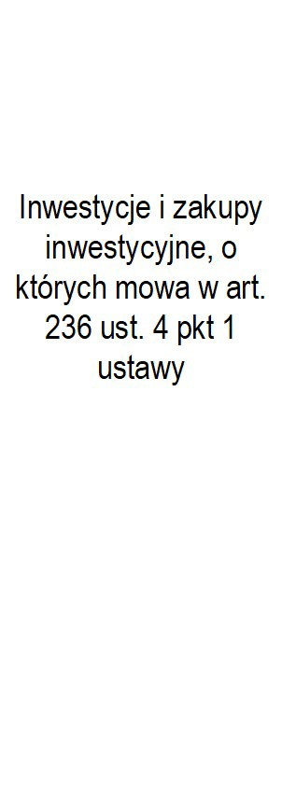 | w tym:
 |  |  |  |  | 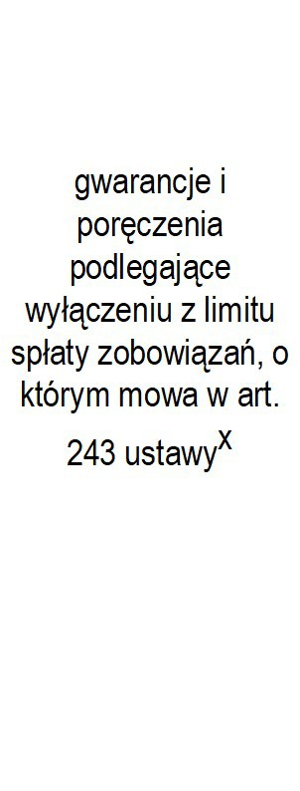 |  | 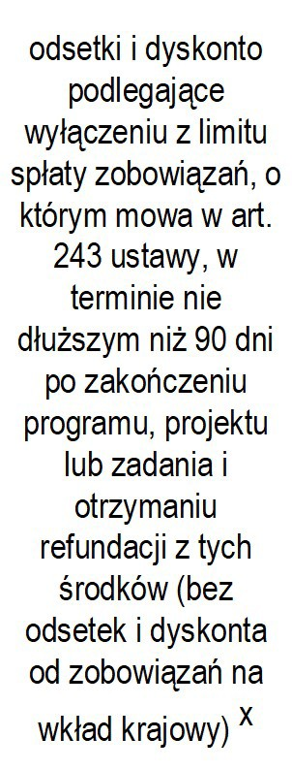 | 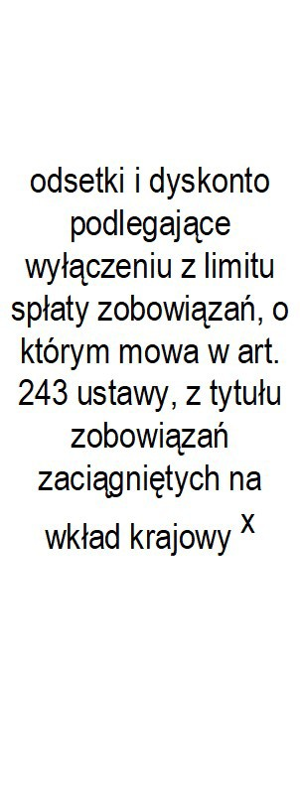 | 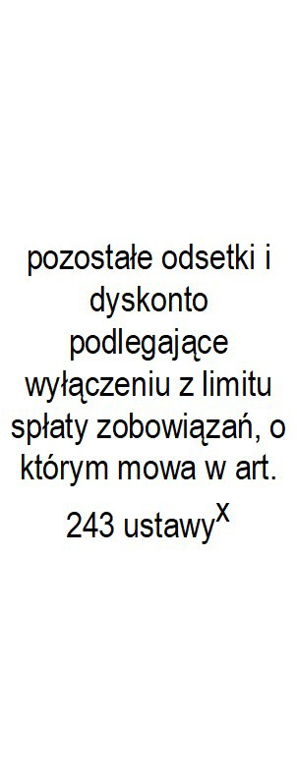 |  |  | 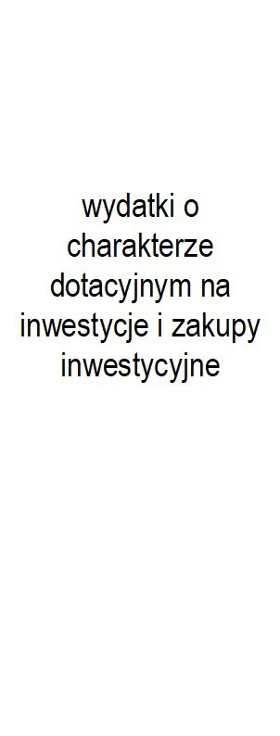
Lp | 2 | 2.1 | 2.1.1 | 2.1.2 | 2.1.2.1 | 2.1.3 | 2.1.3.1 | 2.1.3.2 | 2.1.3.3 | 2.2 | 2.2.1 | 2.2.1.1
Wykonanie 2018 | 40 016 505,57 | 31 677 200,92 | 13 671 064,45 | 0,00 | 0,00 | 47 227,72 | 0,00 | 0,00 | 0,00 | 8 339 304,65 | 8 339 304,65 | 974 560,00
Wykonanie 2019 | 40 522 010,46 | 35 564 588,94 | 14 834 843,60 | 0,00 | 0,00 | 52 277,12 | 0,00 | 0,00 | 0,00 | 4 957 421,52 | 4 957 421,52 | 200 000,00
Wykonanie 2020 | 46 013 871,59 | 39 935 086,53 | 15 746 317,24 | 0,00 | 0,00 | 40 314,42 | 0,00 | 0,00 | 0,00 | 6 078 785,06 | 6 078 785,06 | 0,00
Wykonanie 2021 | 50 106 543,09 | 41 618 019,31 | 17 411 461,66 | 0,00 | 0,00 | 21 882,47 | 0,00 | 0,00 | 0,00 | 8 488 523,78 | 8 488 523,78 | 152 000,00
Wykonanie 2022 | 59 786 692,84 | 44 024 893,95 | 16 756 434,35 | 0,00 | 0,00 | 98 611,70 | 0,00 | 0,00 | 0,00 | 15 761 798,89 | 15 761 798,89 | 131 998,52
Wykonanie 2023 | 45 773 260,46 | 37 610 668,73 | 18 800 684,71 | 0,00 | 0,00 | 252 907,02 | 0,00 | 0,00 | 0,00 | 8 162 591,73 | 8 162 591,73 | 306 000,00
Plan 3 kw. 2024 | 63 483 982,12 | 42 853 078,82 | 22 856 890,98 | 0,00 | 0,00 | 250 000,00 | 0,00 | 0,00 | 0,00 | 20 630 903,30 | 20 630 903,30 | 0,00
2025 | 64 863 061,07 | 46 771 035,02 | 25 748 277,04 | 0,00 | 0,00 | 219 000,00 | 0,00 | 0,00 | 0,00 | 18 092 026,05 | 18 092 026,05 | 515 382,81
2026 | 56 595 059,00 | 48 037 201,00 | 26 699 778,00 | 0,00 | 0,00 | 130 000,00 | 0,00 | 0,00 | 0,00 | 8 557 858,00 | 8 557 858,00 | 0,00
2027 | 60 857 769,00 | 50 535 135,00 | 28 034 767,00 | 0,00 | 0,00 | 70 000,00 | 0,00 | 0,00 | 0,00 | 10 322 634,00 | 10 322 634,00 | 0,00
2028 | 66 356 943,00 | 53 163 412,00 | 29 436 505,00 | 0,00 | 0,00 | 0,00 | 0,00 | 0,00 | 0,00 | 13 193 531,00 | 13 193 531,00 | 0,00
2029 | 71 857 778,00 | 55 927 909,00 | 30 908 330,00 | 0,00 | 0,00 | 0,00 | 0,00 | 0,00 | 0,00 | 15 929 869,00 | 15 929 869,00 | 0,00

Wyszczególnienie |  | w tym: |  | z tego:
Wyszczególnienie |  | 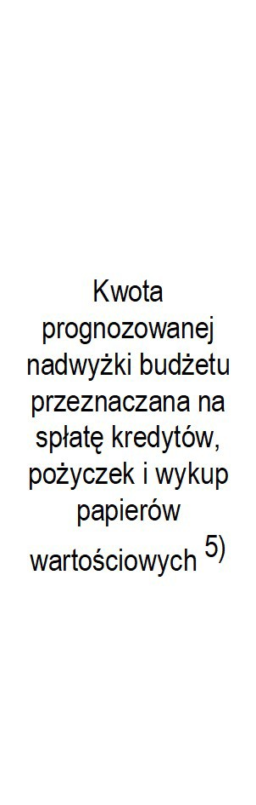 |  |  | w tym: |  | w tym: |  | w tym:
 |  |  |  |  | 
Lp | 3 | 3.1 | 4 | 4.1 | 4.1.1 | 4.2 | 4.2.1 | 4.3 | 4.3.1
Wykonanie 2018 | -1 148 467,80 | 0,00 | 4 070 481,77 | 1 400 000,00 | 1 148 467,80 | 0,00 | 0,00 | 2 670 481,77 | 0,00
Wykonanie 2019 | 225 360,68 | 0,00 | 2 260 286,97 | 871 064,00 | 0,00 | 0,00 | 0,00 | 1 389 222,97 | 0,00
Wykonanie 2020 | 575 943,01 | 0,00 | 2 671 194,65 | 1 056 611,00 | 0,00 | 0,00 | 0,00 | 1 614 583,65 | 0,00
Wykonanie 2021 | 1 761 219,59 | 0,00 | 4 583 707,66 | 2 193 181,00 | 0,00 | 858 100,00 | 0,00 | 1 532 426,66 | 0,00
Wykonanie 2022 | -1 464 840,14 | 0,00 | 4 425 531,00 | 1 338 732,00 | 0,00 | 3 086 799,00 | 0,00 | 0,00 | 0,00
Wykonanie 2023 | -1 269 558,78 | 0,00 | 3 853 615,11 | 0,00 | 0,00 | 953 906,90 | 953 906,90 | 2 899 708,21 | 315 651,88
Plan 3 kw. 2024 | -584 290,21 | 0,00 | 1 475 290,21 | 0,00 | 0,00 | 1 981,21 | 1 981,21 | 1 473 309,00 | 582 309,00
2025 | -2 513 000,00 | 0,00 | 3 274 000,00 | 0,00 | 0,00 | 1 574 867,75 | 1 574 867,75 | 1 699 132,25 | 938 132,25
2026 | 550 000,00 | 550 000,00 | 0,00 | 0,00 | 0,00 | 0,00 | 0,00 | 0,00 | 0,00
2027 | 638 732,00 | 638 732,00 | 0,00 | 0,00 | 0,00 | 0,00 | 0,00 | 0,00 | 0,00
2028 | 0,00 | 0,00 | 0,00 | 0,00 | 0,00 | 0,00 | 0,00 | 0,00 | 0,00
2029 | 0,00 | 0,00 | 0,00 | 0,00 | 0,00 | 0,00 | 0,00 | 0,00 | 0,00

Wyszczególnienie | z tego: |  |  |  |  | z tego:
Wyszczególnienie |  | w tym: |  | w tym: |  |  | w tym:
Wyszczególnienie |  |  |  |  |  |  |  | z tego:
 |  |  |  |  |  |  |  | 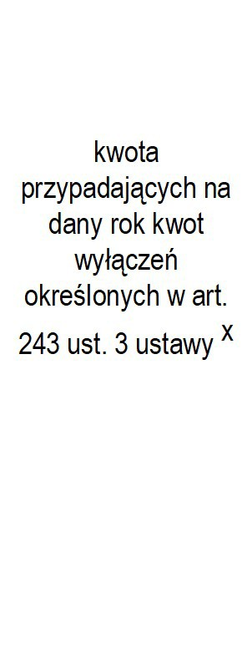 | 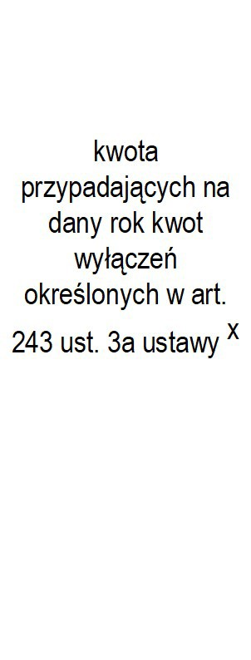
Lp | 4.4 | 4.4.1 | 4.5 | 4.5.1 | 5 | 5.1 | 5.1.1 | 5.1.1.1 | 5.1.1.2
Wykonanie 2018 | 0,00 | 0,00 | 0,00 | 0,00 | 1 532 791,00 | 1 532 791,00 | 0,00 | 0,00 | 0,00
Wykonanie 2019 | 0,00 | 0,00 | 0,00 | 0,00 | 871 064,00 | 871 064,00 | 0,00 | 0,00 | 0,00
Wykonanie 2020 | 0,00 | 0,00 | 0,00 | 0,00 | 856 611,00 | 856 611,00 | 0,00 | 0,00 | 0,00
Wykonanie 2021 | 0,00 | 0,00 | 0,00 | 0,00 | 1 026 472,00 | 1 026 472,00 | 0,00 | 0,00 | 0,00
Wykonanie 2022 | 0,00 | 0,00 | 0,00 | 0,00 | 1 338 732,00 | 1 338 732,00 | 0,00 | 0,00 | 0,00
Wykonanie 2023 | 0,00 | 0,00 | 0,00 | 0,00 | 1 108 766,00 | 1 108 766,00 | 0,00 | 0,00 | 0,00
Plan 3 kw. 2024 | 0,00 | 0,00 | 0,00 | 0,00 | 891 000,00 | 891 000,00 | 0,00 | 0,00 | 0,00
2025 | 0,00 | 0,00 | 0,00 | 0,00 | 761 000,00 | 761 000,00 | 0,00 | 0,00 | 0,00
2026 | 0,00 | 0,00 | 0,00 | 0,00 | 550 000,00 | 550 000,00 | 0,00 | 0,00 | 0,00
2027 | 0,00 | 0,00 | 0,00 | 0,00 | 638 732,00 | 638 732,00 | 0,00 | 0,00 | 0,00
2028 | 0,00 | 0,00 | 0,00 | 0,00 | 0,00 | 0,00 | 0,00 | 0,00 | 0,00
2029 | 0,00 | 0,00 | 0,00 | 0,00 | 0,00 | 0,00 | 0,00 | 0,00 | 0,00

Wyszczególnienie | Rozchody budżetu, z tego: |  |  |  |  |  |  | w tym: | Relacja zrównoważenia wydatków bieżących, o której mowa w art. 242 ustawy
Wyszczególnienie | łączna kwota przypadających na dany rok kwot ustawowych wyłączeń z limitu spłaty zobowiązań, z tego: |  |  |  |  |  |  |  |  | 
Wyszczególnienie |  | z tego: |  |  | 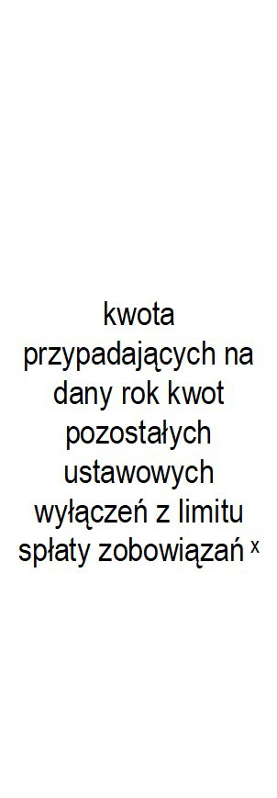
Wyszczególnienie |  | 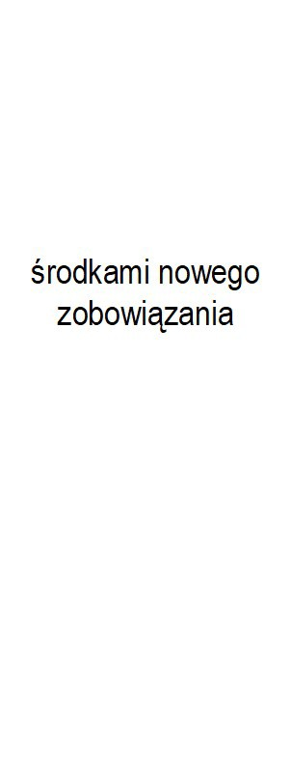 | 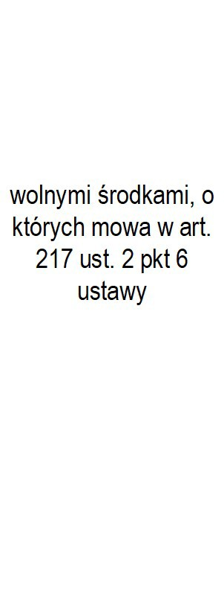 | 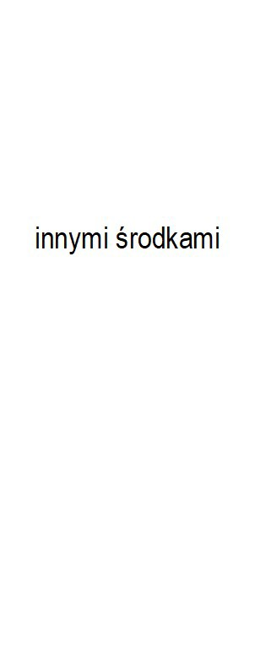
Lp | 5.1.1.3 | 5.1.1.3.1 | 5.1.1.3.2 | 5.1.1.3.3 | 5.1.1.4 | 5.2 | 6 | 6.1 | 7.1 | 7.2
Wykonanie 2018 | x | x | x | x | 0,00 | 0,00 | 2 582 789,00 | 0,00 | 4 781 596,85 | 7 452 078,62
Wykonanie 2019 | x | x | x | x | 0,00 | 0,00 | 2 582 789,00 | 0,00 | 4 626 821,78 | 6 016 044,75
Wykonanie 2020 | x | x | x | x | 0,00 | 0,00 | 2 782 789,00 | 0,00 | 3 727 905,07 | 5 342 488,72
Wykonanie 2021 | x | x | x | x | 0,00 | 0,00 | 3 949 498,00 | 0,00 | 4 639 401,20 | 7 029 927,86
Wykonanie 2022 | x | x | x | x | 0,00 | 0,00 | 3 949 498,00 | 0,00 | 5 595 770,04 | 8 682 569,04
Wykonanie 2023 | x | x | x | x | 0,00 | 0,00 | 2 840 732,00 | 0,00 | 3 721 530,94 | 7 575 146,05
Plan 3 kw. 2024 | x | x | x | x | 0,00 | 0,00 | 1 949 732,00 | 0,00 | 5 004 378,52 | 6 479 668,73
2025 | 0,00 | 0,00 | 0,00 | 0,00 | 0,00 | 0,00 | 1 188 732,00 | 0,00 | 8 137 465,81 | 11 411 465,81
2026 | x | x | x | x | 0,00 | 0,00 | 638 732,00 | 0,00 | 9 105 020,00 | 9 105 020,00
2027 | x | x | x | x | 0,00 | 0,00 | 0,00 | 0,00 | 10 958 528,00 | 10 958 528,00
2028 | x | x | x | x | 0,00 | 0,00 | 0,00 | 0,00 | 13 190 693,00 | 13 190 693,00
2029 | x | x | x | x | 0,00 | 0,00 | 0,00 | 0,00 | 15 927 031,00 | 15 927 031,00

Wyszczególnienie | Wskaźnik spłaty zobowiązań
Wyszczególnienie | 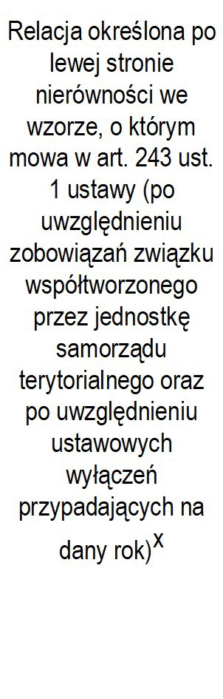 | 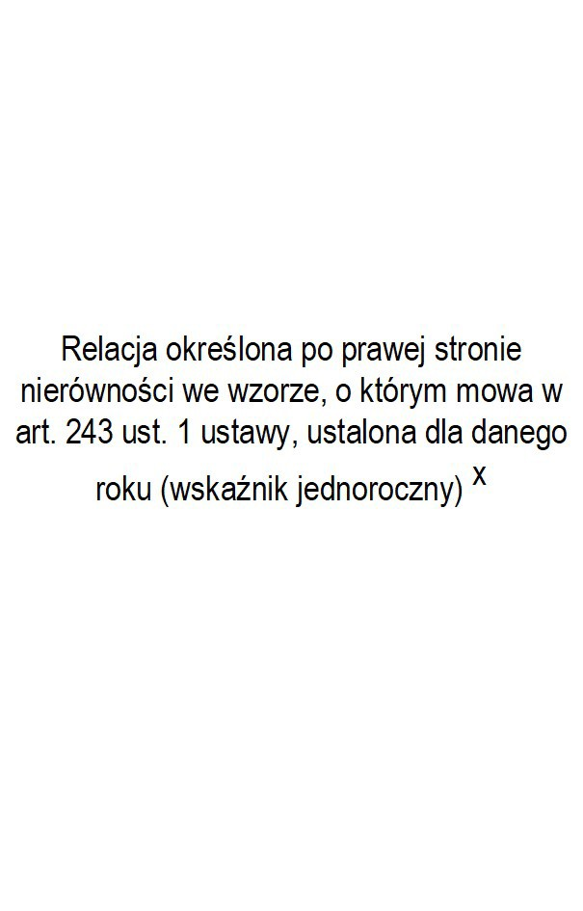 | 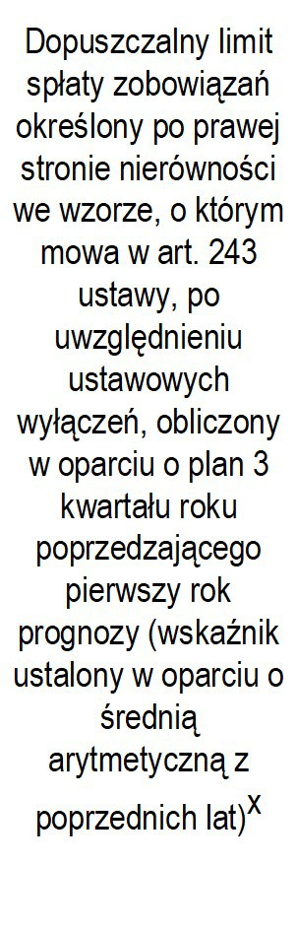 | 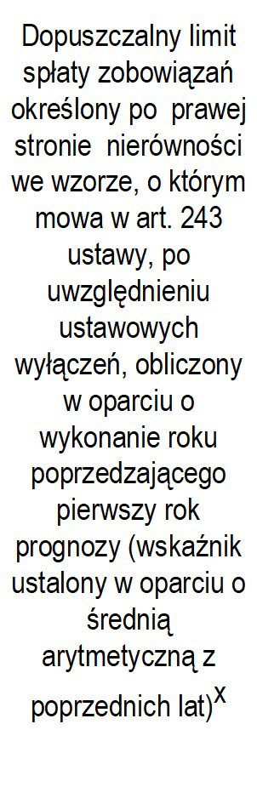 | 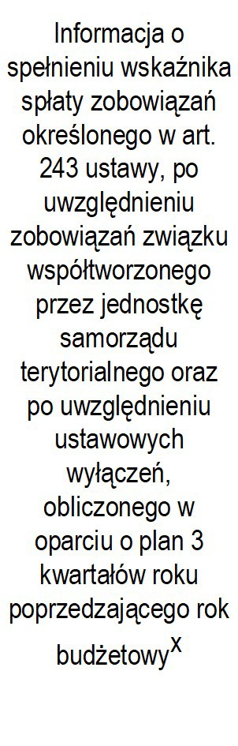 | 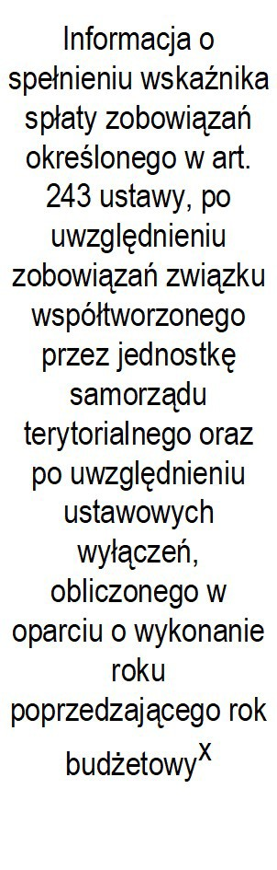
Lp | 8.1 | 8.2 | 8.3 | 8.3.1 | 8.4 | 8.4.1
Wykonanie 2018 | 0,00% | 19,97% | x | x | x | x
Wykonanie 2019 | 0,00% | 17,86% | x | x | x | x
Wykonanie 2020 | 0,00% | 13,76% | x | x | x | x
Wykonanie 2021 | 0,00% | 15,83% | x | x | x | x
Wykonanie 2022 | 0,00% | 17,94% | x | x | x | x
Wykonanie 2023 | 0,00% | 11,37% | x | x | x | x
Plan 3 kw. 2024 | 0,00% | 12,96% | x | x | x | x
2025 | 1,94% | 16,56% | 15,67% | 15,90% | TAK | TAK
2026 | 1,27% | 17,18% | 15,18% | 15,42% | TAK | TAK
2027 | 1,22% | 18,99% | 15,09% | 15,32% | TAK | TAK
2028 | 0,00% | 20,96% | 15,83% | 16,07% | TAK | TAK
2029 | 0,00% | 23,28% | 16,57% | 16,80% | TAK | TAK

Wyszczególnienie | Finansowanie programów, projektów lub zadań realizowanych z udziałem środków, o których mowa w art. 5 ust. 1 pkt 2 i 3 ustawy
Wyszczególnienie |  | w tym: |  | Dochody majątkowe na programy, projekty lub zadania finansowane z udziałem środków, o których mowa w art. 5 ust. 1 pkt 2 i  3 ustawy | w tym: |  | 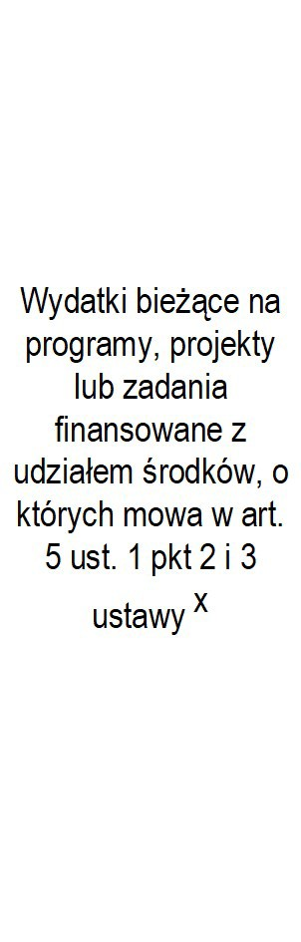 | w tym:
Wyszczególnienie |  | 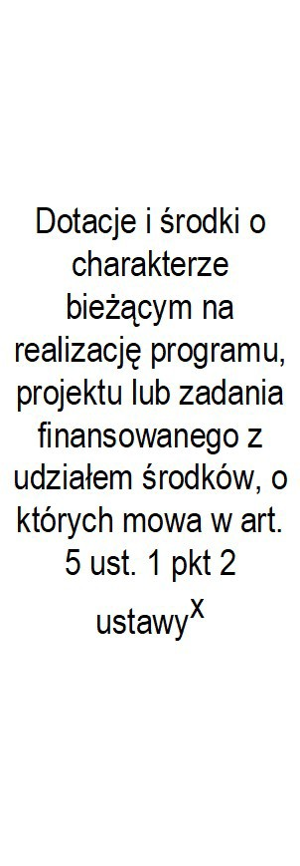 | w tym: |  | Dochody majątkowe na programy, projekty lub zadania finansowane z udziałem środków, o których mowa w art. 5 ust. 1 pkt 2 ustawy | w tym: |  | 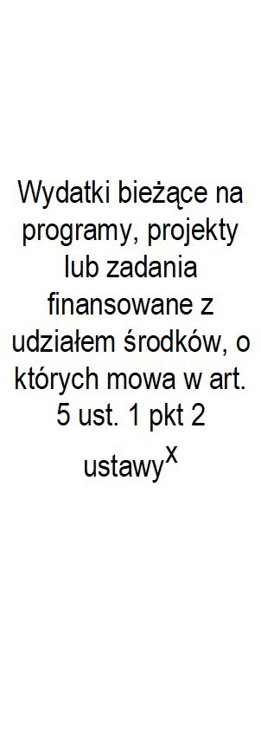 | w tym:
Wyszczególnienie |  |  | środki określone w art. 5 ust. 1 pkt 2 ustawy |  |  | środki określone w art. 5 ust. 1 pkt 2 ustawy |  |  | finansowane środkami określonymi w art.  5 ust. 1 pkt 2 ustawy
Lp | 9.1 | 9.1.1 | 9.1.1.1 | 9.2 | 9.2.1 | 9.2.1.1 | 9.3 | 9.3.1 | 9.3.1.1
Wykonanie 2018 | 0,00 | 0,00 | 0,00 | 929 230,09 | 929 230,09 | 929 230,09 | 0,00 | 0,00 | 0,00
Wykonanie 2019 | 75 850,15 | 75 850,15 | 75 850,15 | 173 060,00 | 173 060,00 | 173 060,00 | 75 850,15 | 75 850,15 | 75 850,15
Wykonanie 2020 | 164 617,00 | 164 617,00 | 139 315,36 | 1 791 442,48 | 1 791 442,48 | 1 791 442,48 | 164 617,00 | 164 617,00 | 139 315,36
Wykonanie 2021 | 0,00 | 0,00 | 0,00 | 1 634 178,63 | 1 634 178,63 | 1 634 178,63 | 0,00 | 0,00 | 0,00
Wykonanie 2022 | 161 242,00 | 161 242,00 | 161 242,00 | 1 026 226,48 | 1 026 226,48 | 1 026 226,48 | 95 400,00 | 95 400,00 | 95 400,00
Wykonanie 2023 | 2 093,76 | 2 093,76 | 2 093,76 | 87 990,93 | 87 990,93 | 87 990,93 | 65 701,91 | 65 701,91 | 65 701,91
Plan 3 kw. 2024 | 18 570,00 | 18 570,00 | 18 570,00 | 1 519 803,00 | 1 519 803,00 | 1 485 027,00 | 50 000,00 | 50 000,00 | 18 570,00
2025 | 0,00 | 0,00 | 0,00 | 0,00 | 0,00 | 0,00 | 0,00 | 0,00 | 0,00
2026 | 0,00 | 0,00 | 0,00 | 0,00 | 0,00 | 0,00 | 0,00 | 0,00 | 0,00
2027 | 0,00 | 0,00 | 0,00 | 0,00 | 0,00 | 0,00 | 0,00 | 0,00 | 0,00
2028 | 0,00 | 0,00 | 0,00 | 0,00 | 0,00 | 0,00 | 0,00 | 0,00 | 0,00
2029 | 0,00 | 0,00 | 0,00 | 0,00 | 0,00 | 0,00 | 0,00 | 0,00 | 0,00

Wyszczególnienie |  |  |  | Informacje uzupełniające o wybranych kategoriach finansowych
Wyszczególnienie | Wydatki majątkowe na programy, projekty lub zadania finansowane z udziałem środków, o których mowa w art. 5 ust. 1 pkt 2 i  3 ustawy | w tym: |  | Wydatki objęte limitem, o którym mowa w art. 226 ust. 3 pkt 4 ustawy | z tego: |  | Wydatki bieżące na pokrycie ujemnego wyniku finansowego samodzielnego publicznego zakładu opieki zdrowotnej | Wydatki na spłatę zobowiązań przejmowanych w związku z likwidacją lub przekształceniem samodzielnego publicznego zakładu opieki zdrowotnej | 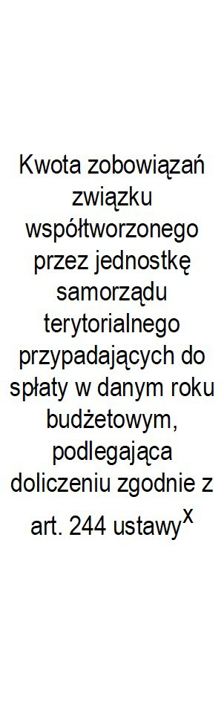 | Kwota zobowiązań wynikających z przejęcia przez jednostkę samorządu terytorialnego zobowiązań po likwidowanych i przekształcanych samorządowych osobach prawnych
Wyszczególnienie |  | Wydatki majątkowe na programy, projekty lub zadania finansowane z udziałem środków, o których mowa w art. 5 ust. 1 pkt 2 ustawy | w tym: |  | bieżące | majątkowe
Wyszczególnienie |  |  | finansowane środkami określonymi w art.  5 ust. 1 pkt 2 ustawy
Lp | 9.4 | 9.4.1 | 9.4.1.1 | 10.1 | 10.1.1 | 10.1.2 | 10.2 | 10.3 | 10.4 | 10.5
Wykonanie 2018 | 0,00 | 0,00 | 0,00 | 2 673 245,92 | 0,00 | 2 673 245,92 | 0,00 | 0,00 | 0,00 | 0,00
Wykonanie 2019 | 0,00 | 0,00 | 0,00 | 1 011 384,51 | 64 452,00 | 946 932,51 | 0,00 | 0,00 | 0,00 | 0,00
Wykonanie 2020 | 2 533 822,13 | 2 533 822,13 | 1 791 442,48 | 3 405 634,08 | 30 000,00 | 3 375 634,08 | 0,00 | 0,00 | 0,00 | 0,00
Wykonanie 2021 | 3 706 218,27 | 3 706 218,27 | 2 343 268,03 | 3 275 000,00 | 100 000,00 | 3 175 000,00 | 0,00 | 0,00 | 0,00 | 0,00
Wykonanie 2022 | 77 056,42 | 77 056,42 | 77 056,42 | 4 830 500,00 | 90 500,00 | 4 740 000,00 | 0,00 | 0,00 | 0,00 | 0,00
Wykonanie 2023 | 268 258,38 | 268 258,38 | 268 258,38 | 3 265 062,50 | 0,00 | 3 265 062,50 | 0,00 | 0,00 | 0,00 | 0,00
Plan 3 kw. 2024 | 1 569 803,00 | 1 569 803,00 | 1 485 027,00 | 7 233 109,00 | 106 200,00 | 7 126 909,00 | 0,00 | 0,00 | 0,00 | 0,00
2025 | 644 000,00 | 644 000,00 | 528 080,00 | 11 024 382,33 | 215 000,00 | 10 809 382,33 | 0,00 | 0,00 | 0,00 | 0,00
2026 | 0,00 | 0,00 | 0,00 | 5 201 000,00 | 0,00 | 5 201 000,00 | 0,00 | 0,00 | 0,00 | 0,00
2027 | 0,00 | 0,00 | 0,00 | 3 500 000,00 | 0,00 | 3 500 000,00 | 0,00 | 0,00 | 0,00 | 0,00
2028 | 0,00 | 0,00 | 0,00 | 2 900 000,00 | 0,00 | 2 900 000,00 | 0,00 | 0,00 | 0,00 | 0,00
2029 | 0,00 | 0,00 | 0,00 | 2 200 000,00 | 0,00 | 2 200 000,00 | 0,00 | 0,00 | 0,00 | 0,00

 | Informacje uzupełniające o wybranych kategoriach finansowych
 |  |  | w tym: |  |  |  |  |  |  | 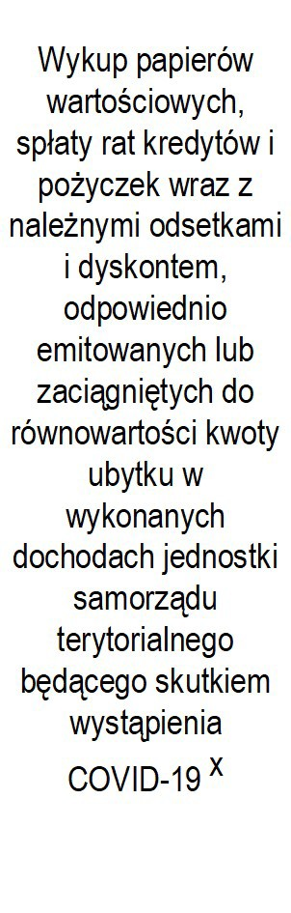 | 
 |  |  | 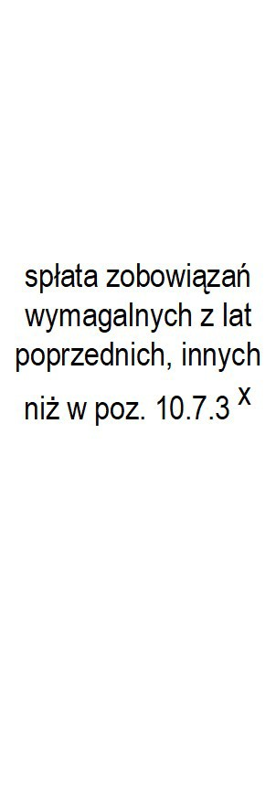 | 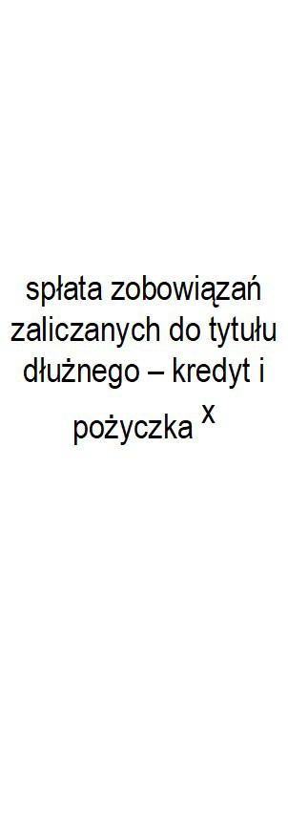 | w tym: |  | 
 |  |  |  |  | 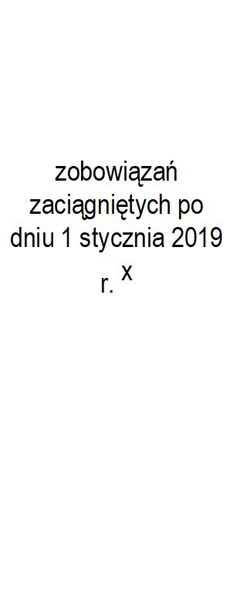 | w tym:
 |  |  |  |  |  | 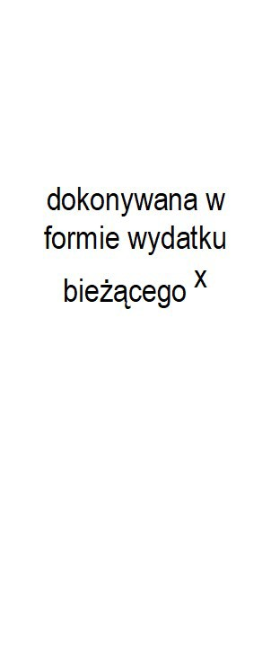 |  |  | Wcześniejsza
 |  |  |  |  |  |  |  |  | spłata zobowiązań,
Wyszczególnienie |  |  |  |  |  |  |  |  | wyłączona z limitu  spłaty zobowiązań,
 |  |  |  |  |  |  |  |  | dokonywana w
 |  |  |  |  |  |  |  |  | formie wydatków
 |  |  |  |  |  |  |  |  | budżetowych
Lp | 10.6 | 10.7 | 10.7.1 | 10.7.2 | 10.7.2.1 | 10.7.2.1.1 | 10.7.3 | 10.8 | 10.9 | 10.10 | 10.11
Wykonanie 2018 | 1 532 791,00 | 0,00 | 0,00 | 0,00 | 0,00 | 0,00 | 0,00 | 0,00 | x | 0,00 | 0,00
Wykonanie 2019 | 871 064,00 | 0,00 | 0,00 | 0,00 | 0,00 | 0,00 | 0,00 | 0,00 | x | 0,00 | 0,00
Wykonanie 2020 | 856 611,00 | 0,00 | 0,00 | 0,00 | 0,00 | 0,00 | 0,00 | 0,00 | x | 0,00 | 29 632,06
Wykonanie 2021 | 1 026 472,00 | 0,00 | 0,00 | 0,00 | 0,00 | 0,00 | 0,00 | 0,00 | x | 0,00 | 0,00
Wykonanie 2022 | 1 338 732,00 | 0,00 | 0,00 | 0,00 | 0,00 | 0,00 | 0,00 | 0,00 | x | 0,00 | 0,00
Wykonanie 2023 | 1 108 766,00 | 0,00 | 0,00 | 0,00 | 0,00 | 0,00 | 0,00 | 0,00 | x | 0,00 | 0,00
Plan 3 kw. 2024 | 891 000,00 | 0,00 | 0,00 | 0,00 | 0,00 | 0,00 | 0,00 | 0,00 | x | 0,00 | 0,00
2025 | 761 000,00 | 0,00 | 0,00 | 0,00 | 0,00 | 0,00 | 0,00 | 0,00 | 0,00 | 0,00 | 0,00
2026 | 550 000,00 | 0,00 | 0,00 | 0,00 | 0,00 | 0,00 | 0,00 | 0,00 | x | 0,00 | 0,00
2027 | 638 732,00 | 0,00 | 0,00 | 0,00 | 0,00 | 0,00 | 0,00 | 0,00 | x | 0,00 | 0,00
2028 | 0,00 | 0,00 | 0,00 | 0,00 | 0,00 | 0,00 | 0,00 | 0,00 | x | 0,00 | 0,00
2029 | 0,00 | 0,00 | 0,00 | 0,00 | 0,00 | 0,00 | 0,00 | 0,00 | x | 0,00 | 0,00

Zał. Nr 2 do Uchwały Rady Gminy w Sobolewie Nr XVI/122/2025 z dnia 18 czerwca 2025 r.

kwoty w zł

L.p. | Nazwa i cel | Jednostka odpowiedzialna lub koordynująca | Okres realizacji |  | Łączne nakłady finansowe | Limit 2025 | Limit 2026 | Limit 2027 | Limit 2028 | Limit 2029 | Limit zobowiązań
L.p. | Nazwa i cel | Jednostka odpowiedzialna lub koordynująca | Od | Do
1 | Wydatki na przedsięwzięcia-ogółem (1.1+1.2+1.3) |  |  |  | 27 272 848,30 | 11 024 382,33 | 5 201 000,00 | 3 500 000,00 | 2 900 000,00 | 2 200 000,00 | 24 815 382,33
1.a | - wydatki bieżące |  |  |  | 311 200,00 | 215 000,00 | 0,00 | 0,00 | 0,00 | 0,00 | 205 000,00
1.b | - wydatki majątkowe |  |  |  | 26 961 648,30 | 10 809 382,33 | 5 201 000,00 | 3 500 000,00 | 2 900 000,00 | 2 200 000,00 | 24 610 382,33
1.1 | Wydatki na programy, projekty lub zadania związane z programami realizowanymi z udziałem środków, o których mowa w art.5 ust.1 pkt 2 i 3 ustawy z dnia 27 sierpnia 2009.r. o finansach publicznych (Dz.U.Nr 157, poz.1240,z późn.zm.), z tego: |  |  |  | 644 000,00 | 644 000,00 | 0,00 | 0,00 | 0,00 | 0,00 | 644 000,00
1.1.1 | - wydatki bieżące |  |  |  | 0,00 | 0,00 | 0,00 | 0,00 | 0,00 | 0,00 | 0,00
1.1.2 | - wydatki majątkowe |  |  |  | 644 000,00 | 644 000,00 | 0,00 | 0,00 | 0,00 | 0,00 | 644 000,00
1.1.2.1 | Cyberbezpieczny Samorząd - zwiększenie poziomu bezpieczeństwa informacji Jednostek Samorządu Terytorialnego (JST) poprzez wzmacnianie odporności oraz zdolności do skutecznego zapobiegania i reagowania na incydenty w systemach informacyjnych | Urząd Gminy Sobolew | 2024 | 2025 | 644 000,00 | 644 000,00 | 0,00 | 0,00 | 0,00 | 0,00 | 644 000,00
1.2 | Wydatki na programy, projekty lub zadania związane z umowami partnerstwa publiczno-prywatnego, z tego: |  |  |  | 0,00 | 0,00 | 0,00 | 0,00 | 0,00 | 0,00 | 0,00
1.2.1 | - wydatki bieżące |  |  |  | 0,00 | 0,00 | 0,00 | 0,00 | 0,00 | 0,00 | 0,00
1.2.2 | - wydatki majątkowe |  |  |  | 0,00 | 0,00 | 0,00 | 0,00 | 0,00 | 0,00 | 0,00
1.3 | Wydatki na programy, projekty lub zadania pozostałe (inne niż wymienione w pkt 1.1 i 1.2),z tego |  |  |  | 26 628 848,30 | 10 380 382,33 | 5 201 000,00 | 3 500 000,00 | 2 900 000,00 | 2 200 000,00 | 24 171 382,33
1.3.1 | - wydatki bieżące |  |  |  | 311 200,00 | 215 000,00 | 0,00 | 0,00 | 0,00 | 0,00 | 205 000,00
1.3.1.1 | P-Uchwalenie planu ogólnego dla gminy Sobolew - Poprawa warunków społeczno-gospodarczych mieszkańców Sobolewa | Urząd Gminy Sobolew | 2024 | 2025 | 153 750,00 | 123 550,00 | 0,00 | 0,00 | 0,00 | 0,00 | 118 550,00
1.3.1.2 | P- Opracowanie planu miejscowego dla gminy Sobolew - poprawa warunków życia mieszkańców | Urząd Gminy Sobolew | 2024 | 2025 | 157 450,00 | 91 450,00 | 0,00 | 0,00 | 0,00 | 0,00 | 86 450,00
1.3.2 | - wydatki majątkowe |  |  |  | 26 317 648,30 | 10 165 382,33 | 5 201 000,00 | 3 500 000,00 | 2 900 000,00 | 2 200 000,00 | 23 966 382,33
1.3.2.1 | Budowa windy przy budynku Urzędu Gminy w Sobolewie - Dostępnośc objektów dla osób niepełnosprawnych, w szczególności poruszających się na wózkach inwalidzkich. | Urząd Gminy Sobolew | 2023 | 2026 | 650 000,00 | 590 000,00 | 50 000,00 | 0,00 | 0,00 | 0,00 | 640 000,00
1.3.2.2 | Wzmocnienie potencjału Ochotniczych Straży Pożarnych - Zwiększenie bezpieczeństwa i ochrony mieszkańców gminy. | Urząd Gminy Sobolew | 2026 | 2029 | 900 000,00 | 0,00 | 300 000,00 | 200 000,00 | 200 000,00 | 200 000,00 | 900 000,00
1.3.2.3 | Budowa parkingu w Sobolewie - Zaspokojenie potrzeb mieszkańców poprzez zwiększenie ilości miejsc parkingowych, poprawa bezpieczeństwa ruchu drogowego. | Urząd Gminy Sobolew | 2026 | 2027 | 1 200 000,00 | 0,00 | 600 000,00 | 600 000,00 | 0,00 | 0,00 | 1 200 000,00
1.3.2.4 | Budowa oczyszczalni ścieków komunalnych w miejscowości Gończyce  - Poprawa warunków społeczno-gospodarcych mieszkańców Gończyc | Urząd Gminy Sobolew | 2024 | 2026 | 9 315 000,00 | 7 315 000,00 | 1 000 000,00 | 0,00 | 0,00 | 0,00 | 8 315 000,00
1.3.2.5 | Modernizacja świetlicy wiejskiej w miejscowości Godzisz - Wzbogaci infrastrukturę służącą popularyzowaniu wśród mieszkańców aktywnego stylu życia | Urząd Gminy Sobolew | 2023 | 2025 | 2 342 000,00 | 1 360 000,00 | 0,00 | 0,00 | 0,00 | 0,00 | 1 360 000,00
1.3.2.6 | Budowa kanalizacji sanitarnej w miejscowości Sokół i Gończyce - Poprawa warunków społeczno-gospodarczych mieszkańców Sobolewa | Urząd Gminy Sobolew | 2026 | 2027 | 2 300 000,00 | 0,00 | 1 200 000,00 | 1 100 000,00 | 0,00 | 0,00 | 2 300 000,00

L.p. | Nazwa i cel | Jednostka odpowiedzialna lub koordynująca | Okres realizacji |  | Łączne nakłady finansowe | Limit 2025 | Limit 2026 | Limit 2027 | Limit 2028 | Limit 2029 | Limit zobowiązań
L.p. | Nazwa i cel | Jednostka odpowiedzialna lub koordynująca | Od | Do
1.3.2.7 | P - Rozbudowa budynku przedszkola w Sobolewie na potrzeby Żłobka  - Zwiększenie dostępności i podniesienie standardu kształcenia w zakresie edukacji przedszkolnej. | Urząd Gminy Sobolew | 2027 | 2028 | 800 000,00 | 0,00 | 0,00 | 100 000,00 | 700 000,00 | 0,00 | 800 000,00
1.3.2.8 | Modernizacja ulic i przebudowa dróg na terenie gminy Sobolew - Poprawa warunków ruchu na terenie gminy Sobolew, zwiększenie bezpieczeństwa, poprawa wizerunku zewnętrznego gminy | Urząd Gminy Sobolew | 2026 | 2029 | 6 080 000,00 | 0,00 | 580 000,00 | 1 500 000,00 | 2 000 000,00 | 2 000 000,00 | 6 080 000,00
1.3.2.9 | P-Modernizacja budynku dworca kolejowego wraz z przylegajacym parkiem - Poprawa warunków społeczno-gospodarczych mieszkańców Sobolewa | Urząd Gminy Sobolew | 2024 | 2026 | 762 000,00 | 22 000,00 | 500 000,00 | 0,00 | 0,00 | 0,00 | 522 000,00
1.3.2.11 | Dotacja dla parafii w Sobolewie na renowację ołtarza w zabytkowym kościele pw. Św.Apostołów Piotra i Pawła w Sobolewie - zachowanie materialnego dzidzctwa kulturowego, realizowanego poprzez konserwacje zabytków oraz ich udostępnianie na cele publiczne | Urząd Gminy Sobolew | 2024 | 2025 | 120 798,30 | 118 382,33 | 0,00 | 0,00 | 0,00 | 0,00 | 118 382,33
1.3.2.12 | Termomodernizacja budynków szkól na terenie gminy Sobolew - Zmniejszenie zużycia energii oraz związane z tym zmniejszenie kosztów zapewnienia odpowiednich warunków komfortu użytkowania i odpowiedniego mikroklimatu w pomieszczeniach. | Urząd Gminy Sobolew | 2024 | 2026 | 1 067 850,00 | 400 000,00 | 551 000,00 | 0,00 | 0,00 | 0,00 | 951 000,00
1.3.2.13 | Wykonanie projektu kanalizacji w miejscowości Kownacica - Poprawa warunków społeczno-gospodarczych mieszkańców miejscowosci Kownacica | Urząd Gminy Sobolew | 2025 | 2026 | 150 000,00 | 80 000,00 | 70 000,00 | 0,00 | 0,00 | 0,00 | 150 000,00
1.3.2.14 | Budowa kortu wraz z zadaszeniem - rozwój i popularyzacja tenisa oraz możliwość dostępu do infrastruktury w okresie jesienno-zimowym | Urząd Gminy Sobolew | 2025 | 2026 | 630 000,00 | 280 000,00 | 350 000,00 | 0,00 | 0,00 | 0,00 | 630 000,00

Objaśnienia
do Uchwały Wieloletniej Prognozy Finansowej
Gminy Sobolew na lata 2025 – 2029

Zmiana w WPF na lata 2025 – 2029 wynika ze zmian w budżecie dokonanych Uchwałą w dniu 18.06.2025 r. Zwiększony został plan dochodów i wydatków o kwotę ogółem 19 790,00 zł. Po zmianach plan dochodów wynosi 62 350 061,07 zł, a plan wydatków 64 863 061,07 zł. Zmniejsza się wydatki w roku 2025 o kwotę 128 000,00 zł na przedsięwzięcie – Modernizacja budynku dworca kolejowego wraz z przylegającym parkiem. Łączne nakłady finansowe na realizację w/w przedsięwzięcia po zmianach wynoszą 762 000,00 zł.

Uchwała Nr XVI/123/2025
Rady Gminy w Sobolewie
z dnia 18 czerwca 2025 roku
w sprawie zmian w budżecie Gminy Sobolew na 2025 rok

Na podstawie art. 18 ust. 2 ustawy z dnia 8 marca 1990 r. o samorządzie gminnym (tj. Dz. U. z 2024 r. poz. 1530 z późn. zm.), art. 211 i art. 212 ustawy z dnia 27 sierpnia 2009 r. o finansach publicznych (tj. Dz. U. 2024 r. poz. 1530 z późn. zm.) Rada Gminy w Sobolewie uchwala, co następuje:

§ 1
- Dokonuje się zmian w planie dochodów budżetu Gminy Sobolew
- zgodnie z załącznikiem nr 1 do niniejszej uchwały

- Plan dochodów budżetu na 2025 r. wynosi 62 350 061,07 zł, z tego:
- dochody bieżące 54 908 500,83 zł
- dochody majątkowe 7 441 560,24 zł

- Dokonuje się zmian w planie wydatków budżetu Gminy Sobolew
- zgodnie z załącznikiem nr 2 do niniejszej uchwały

- Plan wydatków budżetu na 2025 r. po zmianach wynosi 64 863 061,07 zł, z tego:
- wydatki bieżące 46 771 035,02 zł
- wydatki majątkowe 18 092 026,05 zł.

§ 2
Dokonuje się zmian w planie zadań inwestycyjnych
- zgodnie z załącznikiem nr 3 do niniejszej uchwały.

§ 3
Dokonuje się zmian w wydatkach ponoszonych w ramach funduszu sołeckiego w roku 2025
- zgodnie z załącznikiem nr 4 do niniejszej uchwały

§ 4
Wykonanie Uchwały powierza się Wójtowi Gminy Sobolew.

§ 5
Uchwała wchodzi w życie z dniem podjęcia i podlega publikacji w Dzienniku Urzędowym Województwa Mazowieckiego.

Zał. Nr 1 do Uchwały Rady Gminy w Sobolewie Nr XVI/123/2025 z dnia 18 czerwca 2025 r.
Dział | Rozdział | Paragraf | Treść | Przed zmianą | Zmiana | Po zmianie
750 |  |  | Administracja publiczna | 554 644,73 | 14 040,00 | 568 684,73
 | 75023 |  | Urzędy gmin (miast i miast na prawach powiatu) | 12 000,00 | 14 040,00 | 26 040,00
 |  | 2170 | Środki otrzymane z państwowych funduszy celowych na realizację zadań bieżących jednostek sektora finansów publicznych | 0,00 | 14 040,00 | 14 040,00
900 |  |  | Gospodarka komunalna i ochrona środowiska | 2 052 731,00 | 5 750,00 | 2 058 481,00
 | 90095 |  | Pozostała działalność | 0,00 | 5 750,00 | 5 750,00
 |  | 2710 | Dotacja celowa otrzymana z tytułu pomocy finansowej udzielanej między jednostkami samorządu terytorialnego na dofinansowanie własnych zadań bieżących | 0,00 | 5 750,00 | 5 750,00

Razem: | 62 330 271,07 | 19 790,00 | 62 350 061,07

Zał. Nr 2 do Uchwały Rady Gminy w Sobolewie Nr XVI/123/2025 z dnia 18 czerwca 2025 r.

Dział | Rozdział | Paragraf | Treść | Przed zmianą | Zmiana | Po zmianie
600 |  |  | Transport i łączność | 4 284 283,82 | -83 000,00 | 4 201 283,82
 | 60016 |  | Drogi publiczne gminne | 3 711 798,59 | 0,00 | 3 711 798,59
 |  | 4210 | Zakup materiałów i wyposażenia | 57 400,00 | -10 000,00 | 47 400,00
 |  |  | FS - Zakup wiaty przystankowej i jej montaż - sołectwo Sokół | 10 000,00 | -10 000,00 | 0,00
 |  | 4270 | Zakup usług remontowych | 195 015,00 | 10 000,00 | 205 015,00
 |  |  | FS- Remont wiaty przystankowej w sołectwie Sokół | 0,00 | 10 000,00 | 10 000,00
 | 60095 |  | Pozostała działalność | 232 600,00 | -83 000,00 | 149 600,00
 |  | 4300 | Zakup usług pozostałych | 12 600,00 | 45 000,00 | 57 600,00
 |  |  | Zagospodarowanie terenu wokół budynku dworca kolejowego | 0,00 | 45 000,00 | 45 000,00
 |  | 6050 | Wydatki inwestycyjne jednostek budżetowych | 220 000,00 | -128 000,00 | 92 000,00
 |  |  | Modernizacja budynku dworca kolejowego wraz z przylegajacym parkiem | 150 000,00 | -128 000,00 | 22 000,00
700 |  |  | Gospodarka mieszkaniowa | 297 100,00 | 64 000,00 | 361 100,00
 | 70005 |  | Gospodarka gruntami i nieruchomościami | 87 600,00 | 64 000,00 | 151 600,00
 |  | 6050 | Wydatki inwestycyjne jednostek budżetowych | 0,00 | 64 000,00 | 64 000,00
 |  |  | Modernizacja budynku usługowego przy ul. Kościuszki w Sobolewie | 0,00 | 64 000,00 | 64 000,00
750 |  |  | Administracja publiczna | 6 482 357,48 | 33 040,00 | 6 515 397,48
 | 75023 |  | Urzędy gmin (miast i miast na prawach powiatu) | 5 541 846,75 | 33 040,00 | 5 574 886,75
 |  | 4300 | Zakup usług pozostałych | 379 924,00 | 15 490,00 | 395 414,00
 |  |  |  | 379 924,00 | 15 490,00 | 395 414,00
 |  | 4700 | Szkolenia pracowników niebędących członkami korpusu służby cywilnej | 25 000,00 | 17 550,00 | 42 550,00
 |  |  | Kształcenie pracodawcy i pracowników | 0,00 | 17 550,00 | 17 550,00
900 |  |  | Gospodarka komunalna i ochrona środowiska | 3 132 326,23 | 5 750,00 | 3 138 076,23
 | 90013 |  | Schroniska dla zwierząt | 60 000,00 | -5 750,00 | 54 250,00
 |  | 4300 | Zakup usług pozostałych | 59 500,00 | -5 750,00 | 53 750,00
 |  |  |  | 59 500,00 | -5 750,00 | 53 750,00
 | 90095 |  | Pozostała działalność | 416 559,00 | 11 500,00 | 428 059,00
 |  | 4300 | Zakup usług pozostałych | 324 059,00 | 11 500,00 | 335 559,00

 |  |  | Zapobieganie bezdomności zwierząt w gminie Sobolew - Mazowsze dla zwierząt 2025 | 0,00 | 11 500,00 | 11 500,00

Razem: | 64 843 271,07 | 19 790,00 | 64 863 061,07

 |  |  |  |  |  |  |  |  |  | Załącznik nr 3
 |  |  |  |  |  |  |  |  |  | do Uchwały Rady Gminy w Sobolewie
 |  |  |  |  |  |  |  |  |  | Nr XVI/123/2025 z dnia 18 czerwca 2025 r.
Limity wydatków na zadania inwestycyjne 2025 roku
Lp. | Dział | Rozdz. | § | Nazwa zadania inwestycyjnego | Łączne koszty finansowe w zł | Planowane wydatki |  |  |  |  |  |  |  | Jednostka organizacyjna realizująca program lub kooordynująca wykonanie programu
 |  |  |  |  |  | Rok budżetowy 2025 (8+9+10+11+12+13) w zł | z tego źródła finansowania:
 |  |  |  |  |  |  | dochody własne w zł | kredyty i pożyczki w zł | środki pochodzące z innych źródeł w zł | środki wymienione w art. 5 ust.1 pkt 2 i 3 u.f.p. | inne środki - wolne środki w zł | Nadwyżka budżetowa z lat ubiegłych w zł | Przychody jednostek samorządu terytorialnego z niewykorzystanych środków pieniężnych na rachunku bieżącym budżetu, wynikających z rozliczenia dochodów i wydatków nimi finansowanych związanych ze szczególnymi zasadami wykonywania budżetu określonymi w odrębnych ustawach
1 | 2 | 3 | 4 | 5 | 6 | 7 | 8 | 9 | 10 | 11 | 12 | 13 | 14 | 15
1 | 010 | 01044 | 6050 | Budowa oczyszczalni ścieków komunalnych w miejscowości Gończyce | 1 615 000,00 | 1 615 000,00 | 1 300 000,00 | 0,00 | 0,00 | 0,00 | 315 000,00 | 0,00 | 0,00 | Sobolew
2 |  |  | 6370 |  | 5 700 000,00 | 5 700 000,00 | 0,00 | 0,00 | 5 700 000,00 | 0,00 | 0,00 | 0,00 | 0,00
3 | 010 | 01043 | 6050 | Rozbudowa sieci wodociągowej w gminie Sobolew | 50 000,00 | 50 000,00 | 50 000,00 | 0,00 | 0,00 | 0,00 | 0,00 | 0,00 | 0,00 | Sobolew
4 | 010 | 01044 | 6050 | Budowa kanalizacji w miejscowości Gończyce | 759 000,00 | 759 000,00 | 705 000,00 | 0,00 | 0,00 | 0,00 | 54 000,00 | 0,00 | 0,00 | Sobolew
5 | 010 | 01044 | 6050 | Budowa kanalizacji w miejscowości Godzisz | 180 000,00 | 180 000,00 | 180 000,00 | 0,00 | 0,00 | 0,00 | 0,00 | 0,00 | 0,00 | Sobolew
6 | 010 | 01044 | 6050 | Rozbudowa sieci kanalizacyjnej w gminie Sobolew | 335 000,00 | 335 000,00 | 335 000,00 | 0,00 | 0,00 | 0,00 | 0,00 | 0,00 | 0,00 | Sobolew
7 | 010 | 01044 | 6050 | Budowa kanalizacji w miejscowości Sokół | 100 000,00 | 100 000,00 | 100 000,00 | 0,00 | 0,00 | 0,00 | 0,00 | 0,00 | 0,00 | Sobolew
8 | 010 | 01044 | 6050 | Zakup wyposażenia do ciągnika rolniczego | 50 000,00 | 50 000,00 | 50 000,00 | 0,00 | 0,00 | 0,00 | 0,00 | 0,00 | 0,00 | Sobolew
9 | 010 | 01044 | 6050 | Zakup minikoparki do obsługi sieci wodociagowo-kanalizacyjnej na terenie gminy Sobolew | 0,00 | 0,00 | 0,00 | 0,00 | 0,00 | 0,00 | 0,00 | 0,00 | 0,00 | Sobolew
10 | 600 | 60016 | 6050 | P- Poprawa bezpieczeństwa mieszkańców Gminy Sobolew poprzez połączenie dróg gminnych | 715 000,00 | 715 000,00 | 715 000,00 | 0,00 | 0,00 | 0,00 | 0,00 | 0,00 | 0,00 | Sobolew
11 | 600 | 60016 | 6050 | Wykup działek pod drogi i ulice na terenie gminy Sobolew | 30 000,00 | 30 000,00 | 30 000,00 | 0,00 | 0,00 | 0,00 | 0,00 | 0,00 | 0,00 | Sobolew
12 | 600 | 60016 | 6050 | Modernizacja ul. Wiosennej w Sobolewie | 150 000,00 | 150 000,00 | 150 000,00 | 0,00 | 0,00 | 0,00 | 0,00 | 0,00 | 0,00 | Sobolew
13 | 600 | 60016 | 6050 | Modernizacja ul. Podlasie w Sobolewie | 120 000,00 | 120 000,00 | 120 000,00 | 0,00 | 0,00 | 0,00 | 0,00 | 0,00 | 0,00 | Sobolew
14 | 600 | 60016 | 6050 | Modernizacja ul. Piaskowej w Sobolewie | 70 000,00 | 70 000,00 | 70 000,00 | 0,00 | 0,00 | 0,00 | 0,00 | 0,00 | 0,00 | Sobolew
15 | 600 | 60016 | 6050 | Modernizacja ul. Milanowskiej w Sobolewie | 0,00 | 0,00 | 0,00 | 0,00 | 0,00 | 0,00 | 0,00 | 0,00 | 0,00 | Sobolew
16 | 600 | 60016 | 6050 | Modernizacja ul. Liliowej w Sobolewie na działce nr 2184/23 | 210 000,00 | 210 000,00 | 100 000,00 | 0,00 | 110 000,00 | 0,00 | 0,00 | 0,00 | 0,00 | Sobolew
17 | 600 | 60016 | 6050 | Modernizacja ul. Leśnej w Sobolewie | 170 000,00 | 170 000,00 | 170 000,00 | 0,00 | 0,00 | 0,00 | 0,00 | 0,00 | 0,00 | Sobolew
18 | 600 | 60016 | 6050 | Modernizacja drogi gminnej na działce nr 602 w miejscowości Ostrożeń Pierwszy | 40 000,00 | 40 000,00 | 40 000,00 | 0,00 | 0,00 | 0,00 | 0,00 | 0,00 | 0,00 | Sobolew
19 | 600 | 60016 | 6050 | Modernizacja drogi gminnej na działce nr 481 w miejscowości Kownacica | 58 000,00 | 58 000,00 | 58 000,00 | 0,00 | 0,00 | 0,00 | 0,00 | 0,00 | 0,00 | Sobolew
20 | 600 | 60016 | 6050 | Modernizacja drogi gminnej na działce nr 379 w miejscowości Kaleń Pierwszy | 126 000,00 | 126 000,00 | 126 000,00 | 0,00 | 0,00 | 0,00 | 0,00 | 0,00 | 0,00 | Sobolew
21 | 600 | 60016 | 6050 | Modernizacja drogi gminnej Kaleń Drugi- Kaleń Pierwszy | 108 000,00 | 108 000,00 | 108 000,00 | 0,00 | 0,00 | 0,00 | 0,00 | 0,00 | 0,00 | Sobolew
22 | 600 | 60016 | 6050 | Modernizacja drogi gminnej na działce nr 704 w miejscowości Sokół | 186 000,00 | 186 000,00 | 186 000,00 | 0,00 | 0,00 | 0,00 | 0,00 | 0,00 | 0,00 | Sobolew
23 | 600 | 60016 | 6050 | Modernizacja drogi gminnej na działce nr 473 w miejscowości Chotynia | 92 000,00 | 92 000,00 | 92 000,00 | 0,00 | 0,00 | 0,00 | 0,00 | 0,00 | 0,00 | Sobolew
24 | 600 | 60016 | 6050 | FS - Modernizacja ul. Wiosennej w Sobolewie | 31 528,90 | 31 528,90 | 31 528,90 | 0,00 | 0,00 | 0,00 | 0,00 | 0,00 | 0,00 | Sobolew
25 | 600 | 60016 | 6050 | FS - Modernizacja drogi gminnej na działce nr 576 w Krępie | 14 026,16 | 14 026,16 | 14 026,16 | 0,00 | 0,00 | 0,00 | 0,00 | 0,00 | 0,00 | Sobolew
26 | 600 | 60016 | 6050 | FS - Modernizacja drogi gminnej na działce nr 602 w Ostrożeniu Pierwszym | 10 000,00 | 10 000,00 | 10 000,00 | 0,00 | 0,00 | 0,00 | 0,00 | 0,00 | 0,00 | Sobolew
27 | 600 | 60016 | 6050 | FS- Budowa chodnika w miejscowości Trzcianka | 20 007,12 | 20 007,12 | 20 007,12 | 0,00 | 0,00 | 0,00 | 0,00 | 0,00 | 0,00 | Sobolew
28 | 600 | 60016 | 6050 | FS - Budowa chodnika na ulicy Milanowskiej - sołectwo Sobolew III | 0,00 | 0,00 | 0,00 | 0,00 | 0,00 | 0,00 | 0,00 | 0,00 | 0,00 | Sobolew
29 | 921 | 92109 | 6050 | P-Modernizacja świetlicy wiejskiej w miejscowości Godzisz | 150 000,00 | 150 000,00 | 150 000,00 | 0,00 | 0,00 | 0,00 | 0,00 | 0,00 | 0,00 | Sobolew
 |  |  | 6370 | P-Modernizacja świetlicy wiejskiej w miejscowości Godzisz | 1 210 000,00 | 1 210 000,00 | 0,00 | 0,00 | 1 210 000,00 | 0,00 | 0,00 | 0,00 | 0,00
30 | 600 | 60016 | 6050 | FS - Modernizacja drogi gminnej na działce nr 1184/2, 609 - sołectwo Sobolew II | 52 928,90 | 52 928,90 | 52 928,90 | 0,00 | 0,00 | 0,00 | 0,00 | 0,00 | 0,00 | Sobolew
31 | 600 | 60016 | 6050 | FS - Modernizacja drogi w miejscowości Kobusy | 19 107,33 | 19 107,33 | 19 107,33 | 0,00 | 0,00 | 0,00 | 0,00 | 0,00 | 0,00 | Sobolew
32 | 921 | 92120 | 6570 | Dotacja dla parafii w Sobolewie na renowację ołtarza w zabytkowym kościele pw. Św. Apostołów Piotra i Pawła w Sobolewie | 118 382,33 | 118 382,33 | 0,00 | 0,00 | 118 382,33 | 0,00 | 0,00 | 0,00 | 0,00 | Sobolew
33 | 600 | 60016 | 6050 | FS - Budowa chodnika przy drodze gminnej na działce nr 822/2 - sołectwo Grabniak | 16 500,00 | 16 500,00 | 16 500,00 | 0,00 | 0,00 | 0,00 | 0,00 | 0,00 | 0,00 | Sobolew
34 | 600 | 60016 | 6050 | Budowa chodnika przy drodze gminnej na działce nr 822/2 - sołectwo Grabniak | 30 000,00 | 30 000,00 | 30 000,00 | 0,00 | 0,00 | 0,00 | 0,00 | 0,00 | 0,00 | Sobolew
35 | 720 | 72095 | 6057 | Cyberbezpieczny Samorząd | 528 080,00 | 528 080,00 | 0,00 | 0,00 | 0,00 | 0,00 | 0,00 | 0,00 | 528 080,00 | Sobolew
36 | 720 | 72095 | 6059 | Cyberbezpieczny Samorząd | 115 920,00 | 115 920,00 | 0,00 | 0,00 | 0,00 | 0,00 | 0,00 | 0,00 | 115 920,00 | Sobolew
37 | 600 | 60095 | 6050 | Modernizacja budynku dworca kolejowego wraz z przylegającym parkiem | 22 000,00 | 22 000,00 | 22 000,00 | 0,00 | 0,00 | 0,00 | 0,00 | 0,00 | 0,00 | Sobolew
38 | 852 | 85219 | 6050 | Zakup samochodu osobowego | 0,00 | 0,00 | 0,00 | 0,00 | 0,00 | 0,00 | 0,00 | 0,00 | 0,00 | Sobolew
39 | 750 | 75023 | 6050 | Zakup samochodu osobowego na potrzeby gminy Sobolew | 0,00 | 0,00 | 0,00 | 0,00 | 0,00 | 0,00 | 0,00 | 0,00 | 0,00 | Sobolew
40 | 750 | 75023 | 6050 | Budowa windy przy budynku Urzędu Gminy w Sobolewie | 590 000,00 | 590 000,00 | 590 000,00 | 0,00 | 0,00 | 0,00 | 0,00 | 0,00 | 0,00 | Sobolew
41 | 754 | 75411 | 6170 | Dofinansowanie zakupu samochodu pożarniczego dla Państwowej Straży Pożarnej w Garwolinie | 20 000,00 | 20 000,00 | 20 000,00 | 0,00 | 0,00 | 0,00 | 0,00 | 0,00 | 0,00 | Sobolew
42 | 754 | 75412 | 6050 | Wykonanie dokumentacji projektowej dotyczącej budowy świetlicy i garażu dla OSP Kaleń - Grabniak | 30 000,00 | 30 000,00 | 30 000,00 | 0,00 | 0,00 | 0,00 | 0,00 | 0,00 | 0,00 | Sobolew
43 | 801 | 80101 | 6050 | Modernizacja budynku Szkoły Podstawowej w Sokole | 40 000,00 | 40 000,00 | 40 000,00 | 0,00 | 0,00 | 0,00 | 0,00 | 0,00 | 0,00 | Sobolew
44 | 801 | 80101 | 6050 | Modernizacja sali gimnastycznej w budynku Szkoły Podstawowej w miejscowości Anielów | 70 000,00 | 70 000,00 | 70 000,00 | 0,00 | 0,00 | 0,00 | 0,00 | 0,00 | 0,00 | Sobolew
45 | 801 | 80101 | 6050 | Termomodernizacja budynków szkół na terenie gminy Sobolew | 400 000,00 | 400 000,00 | 400 000,00 | 0,00 | 0,00 | 0,00 | 0,00 | 0,00 | 0,00 | Sobolew
46 | 900 | 90095 | 6050 | Zagospodarowanie terenu wokół stawu na działce nr 261 w miejscowości Kaleń Drugi | 90 000,00 | 90 000,00 | 90 000,00 | 0,00 | 0,00 | 0,00 | 0,00 | 0,00 | 0,00 | Sobolew
47 | 921 | 92109 | 6050 | Budowa świetlicy wiejskiej w miejscowosci Kobusy | 80 000,00 | 80 000,00 | 80 000,00 | 0,00 | 0,00 | 0,00 | 0,00 | 0,00 | 0,00 | Sobolew
48 | 921 | 92109 | 6050 | FS - Budowa grilla na działce nr 1429/11 - sołectwo Godzisz | 10 251,69 | 10 251,69 | 10 251,69 | 0,00 | 0,00 | 0,00 | 0,00 | 0,00 | 0,00 | Sobolew
49 | 921 | 92109 | 6050 | FS - Budowa sceny - sołectwo Godzisz | 10 500,00 | 10 500,00 | 10 500,00 | 0,00 | 0,00 | 0,00 | 0,00 | 0,00 | 0,00 | Sobolew
50 | 921 | 92109 | 6050 | FS - Modernizacja świetlicy wiejskiej w Sobolewie | 15 000,00 | 15 000,00 | 15 000,00 | 0,00 | 0,00 | 0,00 | 0,00 | 0,00 | 0,00 | Sobolew
51 | 921 | 92109 | 6050 | Modernizacja świetlicy wiejskiej w Sobolewie | 70 000,00 | 70 000,00 | 70 000,00 | 0,00 | 0,00 | 0,00 | 0,00 | 0,00 | 0,00 | Sobolew
52 | 921 | 92109 | 6050 | FS - Rozbudowa budynku świetlicy wiejskiej w miejscowości Kownacica | 11 899,18 | 11 899,18 | 11 899,18 | 0,00 | 0,00 | 0,00 | 0,00 | 0,00 | 0,00 | Sobolew
53 | 926 | 92601 | 6050 | FS -Zakup urządzeń na gminny plac zabaw - sołectwo Anielów | 16 619,67 | 16 619,67 | 16 619,67 | 0,00 | 0,00 | 0,00 | 0,00 | 0,00 | 0,00 | Sobolew
54 | 926 | 92601 | 6050 | Zakup i montaż zadaszenia kortu tenisowego w Sobolewie | 0,00 | 0,00 | 0,00 | 0,00 | 0,00 | 0,00 | 0,00 | 0,00 | 0,00 | Sobolew
55 | 010 | 01043 | 6050 | Zakup kompensatorów mocy biernej na Stacje Uzdatniania Wody w Sobolewie i w Gończycach | 30 000,00 | 30 000,00 | 30 000,00 | 0,00 | 0,00 | 0,00 | 0,00 | 0,00 | 0,00 | Sobolew
56 | 010 | 01044 | 6050 | Zakup kompensatora mocy biernej na oczyszczalnię ścieków w Sobolewie | 16 000,00 | 16 000,00 | 16 000,00 | 0,00 | 0,00 | 0,00 | 0,00 | 0,00 | 0,00 | Sobolew
57 | 700 | 70095 | 6050 | Zakup działki nr 2373/10 w miejscowości Sobolew z przeznaczeniem na targowisko | 100 000,00 | 100 000,00 | 100 000,00 | 0,00 | 0,00 | 0,00 | 0,00 | 0,00 | 0,00 | Sobolew
58 | 700 | 70095 | 6050 | Utwardzenie działki nr 2373 /10 w Sobolewie przeznaczonej na targowisko | 100 000,00 | 100 000,00 | 100 000,00 | 0,00 | 0,00 | 0,00 | 0,00 | 0,00 | 0,00 | Sobolew
59 | 921 | 92120 | 6570 | Dotacja na remont dachu dworu modrzewiowego w miejscowości Sobolew | 147 000,48 | 147 000,48 | 2 940,96 | 0,00 | 144 059,52 | 0,00 | 0,00 | 0,00 | 0,00 | Sobolew
60 | 010 | 01044 | 6050 | Budowa wiaty garażowej na terenie oczyszczalni ścieków w Sobolewie | 55 000,00 | 55 000,00 | 55 000,00 | 0,00 | 0,00 | 0,00 | 0,00 | 0,00 | 0,00 | Sobolew
61 | 010 | 01044 | 6050 | Modernizacja stacji zlewczej na terenie oczyszczalni ścieków w Sobolewie | 90 000,00 | 90 000,00 | 90 000,00 | 0,00 | 0,00 | 0,00 | 0,00 | 0,00 | 0,00 | Sobolew
62 | 010 | 01044 | 6050 | Wykonanie projektu kanalizacji w miejscowości Kownacica | 80 000,00 | 80 000,00 | 80 000,00 | 0,00 | 0,00 | 0,00 | 0,00 | 0,00 | 0,00 | Sobolew
63 | 600 | 60016 | 6050 | Modernizacja sieci dróg gminnych na terenie gminy Sobolew | 700 000,00 | 700 000,00 | 0,00 | 0,00 | 0,00 | 0,00 | 569 132,25 | 130 867,75 | 0,00 | Sobolew
64 | 600 | 60016 | 6050 | Modernizacja ul. Milanowskiej w Sobolewie wraz z budową chodnika | 393 000,00 | 393 000,00 | 393 000,00 | 0,00 | 0,00 | 0,00 | 0,00 | 0,00 | 0,00 | Sobolew
65 | 600 | 60016 | 6050 | FS - Modernizacja ul. Milanowskiej w Sobolewie wraz z budową chodnika - sołectwo Sobolew III | 52 928,90 | 52 928,90 | 52 928,90 | 0,00 | 0,00 | 0,00 | 0,00 | 0,00 | 0,00 | Sobolew
66 | 754 | 75412 | 6050 | Modernizacja strażnicy OSP w Ostrożeniu Drugim | 30 000,00 | 30 000,00 | 0,00 | 0,00 | 30 000,00 | 0,00 | 0,00 | 0,00 | 0,00 | Sobolew
67 | 754 | 75412 | 6050 | Zakup samochodu dla OSP Sobolew | 800 000,00 | 800 000,00 | 0,00 | 0,00 | 0,00 | 0,00 | 0,00 | 800 000,00 | 0,00 | Sobolew
68 | 754 | 75412 | 6060 | Zakup pralko-suszarki dla OSP Sobolew | 28 500,00 | 28 500,00 | 15 065,00 | 0,00 | 13 435,00 | 0,00 | 0,00 | 0,00 | 0,00 | Sobolew
69 | 801 | 80101 | 6050 | Wykonanie dodatkowego wjazdu przy Zespole Szkolno-Przedszkolnym w Gończycach | 75 000,00 | 75 000,00 | 75 000,00 | 0,00 | 0,00 | 0,00 | 0,00 | 0,00 | 0,00 | Sobolew
70 | 926 | 92601 | 6050 | Budowa kortu wraz z zadaszeniem | 280 000,00 | 280 000,00 | 280 000,00 | 0,00 | 0,00 | 0,00 | 0,00 | 0,00 | 0,00 | Sobolew
71 | 855 | 85516 | 6050 | Wyposażenie placu zabaw dla Publicznego Żłobka w Sobolewie - program Aktywne place zabaw 2025 | 73 845,39 | 73 845,39 | 0,00 | 0,00 | 73 845,39 | 0,00 | 0,00 | 0,00 | 0,00 | Sobolew
72 | 600 | 60095 | 6050 | Zakup, wymiana i modernizacja wiat przystankowych na terenie Gminy Sobolew | 70 000,00 | 70 000,00 | 70 000,00 | 0,00 | 0,00 | 0,00 | 0,00 | 0,00 | 0,00 | Sobolew
73 | 600 | 60014 | 6300 | Dotacja celowa na pomoc finansową dla Powiatu Garwolińskiego na przebudowę drogi powiatowej Nr 1357W Sobolew-Grabniak-Damianów (Gmina Sobolew) | 250 000,00 | 250 000,00 | 250 000,00 | 0,00 | 0,00 | 0,00 | 0,00 | 0,00 | 0,00 | Sobolew
74 | 700 | 70005 | 6050 | Modernizacja budynku usługowego przy ul. Kościuszki w Sobolewie | 64 000,00 | 64 000,00 | 64 000,00 | 0,00 | 0,00 | 0,00 | 0,00 | 0,00 | 0,00 | Sobolew
 |  |  |  |  | 18 092 026,05 | 18 092 026,05 | 8 179 303,81 | 0,00 | 7 399 722,24 | 0,00 | 938 132,25 | 930 867,75 | 644 000,00

 |  |  |  | Załącznik nr 4
 |  |  |  | do Uchwały Rady Gminy w Sobolewie
 |  |  |  | Nr XVI/123/2025 z dnia 18 czerwca 2025 roku
WYDATKI PONOSZONE W RAMACH
FUNDUSZU SOŁECKIEGO
W 2025 ROKU
1. Sołectwo Anielów
dział | rozdział | § | Nazwa | Ogółem plan na 2025 r. w zł | z tego:
 |  |  |  |  | wydatki bieżące | wydatki majątkowe
926 |  |  | Kultura fizyczna | 16 619,67 | 0,00 | 16 619,67
 | 92601 |  | Obiekty sportowe | 16 619,67 | 0,00 | 16 619,67
 |  | 6050 | Wydatki inwestycyjne jednostek budżetowych
 |  |  | Zakup urządzeń na gminny plac zabaw - sołectwo Anielów | 16 619,67 | 0,00 | 16 619,67
RAZEM |  |  |  | 16 619,67 | 0,00 | 16 619,67
2. Sołectwo Godzisz
dział | rozdział | § | Nazwa | Ogółem plan na 2025r. w zł | z tego:
 |  |  |  |  | wydatki bieżące | wydatki majątkowe
921 |  |  | Kultura i ochrona dziedzictwa narodowego | 30 751,69 | 10 000,00 | 20 751,69
 | 92109 |  | Domy i ośrodki kultury, świetlice i kluby | 30 751,69 | 10 000,00 | 20 751,69
 |  | 4210 | Zakup materiałow i wyposażenia
 |  |  | Zakup stołów z ławkami- sołectwo Godzisz | 8 000,00 | 8 000,00 | 0,00
 |  | 4300 | zakup usług pozostałych
 |  |  | Wykonanie instalacji elektrycznej w altanie - sołectwo Godzisz | 2 000,00 | 2 000,00 | 0,00
 |  | 6050 | Wydatki inwestycyjne jednostek budżetowych
 |  |  | Budowa grilla na działce nr 1429/11 - sołectwo Godzisz | 10 251,69 | 0,00 | 10 251,69
 |  |  | Budowa sceny - sołectwo Godzisz | 10 500,00 | 0,00 | 10 500,00
RAZEM |  |  |  | 30 751,69 | 10 000,00 | 20 751,69
3. Sołectwo Gończyce
dział | rozdział | § | Nazwa | Ogółem plan na 2025 r. w zł | z tego:
 |  |  |  |  | wydatki bieżące | wydatki majątkowe
600 |  |  | Transport i łączność | 20 000,00 | 20000,00 | 0,00
 | 60016 |  | Drogi publiczne gminne | 20 000,00 | 20 000,00 | 0,00
 |  | 4270 | Zakup usług remontowych
 |  |  | Remont drogi na działce nr 929/2 - sołectwo Gończyce | 20 000,00 | 20000,00 | 0,00
921 |  |  | Kultura i ochrona dziedzictwa narodowego | 32 928,90 | 32 928,90 | 0,00
 | 92109 |  | Domy i ośrodki kultury, świetlice i kluby | 12 928,90 | 12 928,90 | 0,00
 |  | 4270 | Zakup usług remontowych
 |  |  | Remont sali w budynku świetlicy wiejskiej - sołectwo Gończyce | 12 928,90 | 12 928,90 | 0,00
 | 92195 |  | Pozostała działalnośc | 20 000,00 | 20 000,00 | 0,00
 |  | 4300 | Zakup usług pozostałych
 |  |  | Zagospodarowanie terenu na działce nr 450 - sołectwo Gończyce | 20 000,00 | 20 000,00 | 0,00
RAZEM |  |  |  | 52 928,90 | 52 928,90 | 0,00
4. Sołectwo Grabniak
dział | rozdział | § | Nazwa | Ogółem plan na 2025r. w zł | z tego:
 |  |  |  |  | wydatki bieżące | wydatki majątkowe
600 |  |  | Transport i łączność | 22 124,28 | 5 624,28 | 16 500,00
 | 60016 |  | Drogi publiczne gminne | 22 124,28 | 5 624,28 | 16 500,00
 |  | 4300 | Zakup usług pozostałych
 |  |  | Montaż progów zwalniających na drodze gminnej /działka nr 822/2/ w miejscowości Grabniak | 5 624,28 | 5 624,28 | 0,00
 |  | 6050 | Wydatki inwestycyjne jednostek budżetowych
 |  |  | Budowa chodnika przy drodze gminnej na działce nr 822/2 - sołectwo Grabniak | 16 500,00 | 0,00 | 16 500,00
RAZEM |  |  |  | 22 124,28 | 5 624,28 | 16 500,00
5. Sołectwo Kaleń Pierwszy
dział | rozdział | § | Nazwa | Ogółem plan na 2025 r. w zł | z tego:
 |  |  |  |  | wydatki bieżące | wydatki majątkowe
900 |  |  | Gospodarka komunalna i ochrona środowiska | 19 848,34 | 19 848,34 | 0,00
 | 90015 |  | Oświetlenie ulic, placów i dróg | 19 848,34 | 19 848,34 | 0,00
 |  | 4300 | Zakup usług pozostałych
 |  |  | Wykonanie oświetlenia ulicznego przy drodze gminnej - sołectwo Kaleń Pierwszy | 19 848,34 | 19 848,34 | 0,00
RAZEM |  |  |  | 19 848,34 | 19 848,34 | 0,00
6. Sołectwo Sobolew I
dział | rozdział | § | Nazwa | Ogółem plan na 2025 r. w zł | z tego:
 |  |  |  |  | wydatki bieżące | wydatki majątkowe
600 |  |  | Transport i łączność | 37 928,90 | 6 400,00 | 31 528,90
 | 60016 |  | Drogi publiczne gminne | 37 928,90 | 6 400,00 | 31 528,90
 |  | 4210 | Zakup materiałow i wyposażenia
 |  |  | Zakup luster na ulicę Wspólną, Marzysza, Kolejową , Wyszyńskiego- sołectwo Sobolew I | 2 400,00 | 2 400,00 | 0,00
 |  | 4300 | Zakup usług pozostałych
 |  |  | Montaż progów zwalniających na ulicy Leśnej / przy nr 58 i 15/- sołectwo Sobolew I | 4 000,00 | 4 000,00 | 0,00
 |  | 6050 | Wydatki inwestycyjne jednostek budżetowych
 |  |  | Modernizacja ulicy Wiosennej w Sobolewie | 31 528,90 | 0,00 | 31 528,90
921 |  |  | Kultura i ochrona dziedzictwa narodowego | 15 000,00 | 0,00 | 15 000,00
 | 92109 |  | Domy i ośrodki kultury, świetlice i kluby | 15 000,00 | 0,00 | 15 000,00
 |  | 6050 | Wydatki inwestycyjne jednostek budżetowych
 |  |  | Modernizacja świetlicy wiejskiej w Sobolewie | 15 000,00 | 0,00 | 15 000,00
RAZEM |  |  |  | 52 928,90 | 6 400,00 | 46 528,90
7. Sołectwo Sobolew II
dział | rozdział | § | Nazwa | Ogółem plan na 2025 r. w zł | z tego:
 |  |  |  |  | wydatki bieżące | wydatki majątkowe
600 |  |  | Transport i łączność | 52 928,90 | 0,00 | 52 928,90
 | 60016 |  | Drogi publiczne gminne | 52 928,90 | 0,00 | 52 928,90
 |  | 6050 | Wydatki inwestycyjne jednostek budżetowych
 |  |  | Modernizacji drogi gminnej na działce nr 1184/2, 609 - sołectwo Sobolew II | 52 928,90 | 0,00 | 52 928,90
RAZEM |  |  |  | 52 928,90 | 0,00 | 52 928,90
8. Sołectwo Sobolew III
dział | rozdział | § | Nazwa | Ogółem plan na 2025 r. w zł | z tego:
 |  |  |  |  | wydatki bieżące | wydatki majątkowe
600 |  |  | Transport i łączność | 52 928,90 | 0,00 | 52 928,90
 | 60016 |  | Drogi publiczne gminne | 52 928,90 | 0,00 | 52 928,90
 |  | 6050 | Wydatki inwestycyjne jednostek budżetowych
 |  |  | Modernizacja ul. Milanowskiej w Sobolewie wraz z budową chodnika - sołectwo Sobolew III | 52 928,90 | 0,00 | 52 928,90
RAZEM |  |  |  | 52 928,90 | 0,00 | 52 928,90
9. Sołectwo Kaleń Drugi
dział | rozdział | § | Nazwa | Ogółem plan na 2025r. w zł | z tego:
 |  |  |  |  | wydatki bieżące | wydatki majątkowe
801 |  |  | Oświata i wychowanie | 1 000,00 | 1 000,00 | 0,00
 | 80101 |  | Szkoły podstawowe | 1 000,00 | 1 000,00 | 0,00
 |  | 4210 | Zakup materiałów i wyposażenia
 |  |  | Zakup lampy solarnej do Publicznej Szkoły Podstawowej w Kaleniu Drugim | 1 000,00 | 1 000,00 | 0,00
900 |  |  | Gospodarka komunalna i ochrona środowiska | 28 798,97 | 28 798,97 | 0,00
 | 90015 |  | Oświetlenie ulic, placów i dróg | 28 798,97 | 28 798,97 | 0,00
 |  | 4300 | Wykonanie oświetlenia ulicznego przy drodze - sołectwo Kaleń Drugi | 28 798,97 | 28 798,97 | 0,00
RAZEM |  |  |  | 29 798,97 | 29 798,97 | 0,00
10. Sołectwo Przyłęk
dział | rozdział | § | Nazwa | Ogółem plan na 2025 r. w zł | z tego:
 |  |  |  |  | wydatki bieżące | wydatki majątkowe
921 |  |  | Kultura i ochrona dziedzictwa narodowego | 17 201,89 | 17 201,89 | 0,00
 | 92109 |  | Domy i ośrodki kultury, świetlice i kluby | 17 201,89 | 17 201,89 | 0,00
 |  | 4210 | Zakup materiałów i wyposazenia
 |  |  | Zakup krzeseł do świetlicy wiejskiej - sołectwo Przyłęk | 8 300,00 | 8 300,00 | 0,00
 |  | 4300 | Zakup usług pozostałych
 |  |  | Wykonanie parkingu przy świetlicy wiejskiej w Przyłęku | 8 901,89 | 8 901,89 | 0,00
RAZEM |  |  |  | 17 201,89 | 17 201,89 | 0,00
11. Sołectwo Ostrożeń Pierwszy
dział | rozdział | § | Nazwa | Ogółem plan na 2025 r. w zł | z tego:
 |  |  |  |  | wydatki bieżące | wydatki majątkowe
600 |  |  | Transport i łączność | 20 000,00 | 10 000,00 | 10 000,00
 | 60016 |  | Drogi publiczne gminne | 20 000,00 | 10 000,00 | 10 000,00
 |  | 4270 | Zakup usług remontowych
 |  |  | Remont drogi gminnej na działce nr 599 w Ostrożeniu Pierwszym | 10 000,00 | 10 000,00 | 0,00
 |  | 6050 | Wydatki inwestycyjne jednostek budżetowych
 |  |  | Modernizacja drogi gminnej na działce nr 602 w Ostrożeniu Pierwszym | 10 000,00 | 0,00 | 10 000,00
926 |  |  | Kultura fizyczna | 4 929,51 | 4 929,51 | 0,00
 | 92601 |  | Obiekty sportowe | 4 929,51 | 4 929,51 | 0,00
 |  | 4270 | Zakup usług remontowych
 |  |  | Remont zabawek na placu zabaw- sołectwo Ostrożeń Pierwszy | 4 929,51 | 4 929,51 | 0,00
RAZEM |  |  |  | 24 929,51 | 14 929,51 | 10 000,00
12. Sołectwo Ostrożeń Drugi
dział | rozdział | § | Nazwa | Ogółem plan na 2025 r. w zł | z tego:
 |  |  |  |  | wydatki bieżące | wydatki majątkowe
600 |  |  | Transport i łączność | 10 000,00 | 10 000,00 | 0,00
 | 60016 |  | Drogi publiczne gminne | 10 000,00 | 10 000,00 | 0,00
 |  | 4270 | Zakup usług remontowych
 |  |  | Remont dróg gminnych na terenie sołectwa Ostrożeń Drugi | 10 000,00 | 10 000,00 | 0,00
900 |  |  | Gospodarka komunalna i ochrona środowiska | 5 388,92 | 5 388,92 | 0,00
 | 90015 |  | Oświetlenie ulic, placów i dróg | 5 388,92 | 5 388,92 | 0,00
 |  | 4300 | Zakup usług pozostałych
 |  |  | Wykonanie oświetlenia przy drodze gminnej-sołectwo Ostrożeń Drugi | 5 388,92 | 5 388,92 | 0,00
921 |  |  | Kultura i ochrona dziedzictwa narodowego | 5 000,00 | 5 000,00 | 0,00
 | 92109 |  | Domy i ośrodki kultury, świetlice i kluby | 5 000,00 | 5 000,00 | 0,00
 |  | 4210 | Zakup materiałow i wyposażenia
 |  |  | Zakup namiotu imprezowego - sołectwo Ostrożeń Drugi | 5 000,00 | 5 000,00 | 0,00
926 |  |  | Kultura fizyczna | 2 000,00 | 2 000,00 | 0,00
 | 92601 |  | Obiekty sportowe | 2 000,00 | 2 000,00 | 0,00
 |  | 4210 | Zakup materiałow i wyposażenia
 |  |  | Zakup kosza do gry w koszykówkę- sołectwo Ostrożeń Drugi | 2 000,00 | 2 000,00 | 0,00
RAZEM |  |  |  | 22 388,92 | 22 388,92 | 0,00
13. Sołectwo Krępa
dział | rozdział | § | Nazwa | Ogółem plan na 2025 r. w zł | z tego:
 |  |  |  |  | wydatki bieżące | wydatki majątkowe
600 |  |  | Transport i łączność | 14 026,16 | 0,00 | 14 026,16
 | 60016 |  | Drogi publiczne gminne | 14 026,16 | 0,00 | 14 026,16
 |  | 6050 | Wydatki inwestycyjne jednostek budżetowych
 |  |  | Modernizacja drogi gminnej na działce nr 576 w Krępie | 14 026,16 | 0,00 | 14 026,16
RAZEM |  |  |  | 14 026,16 | 0,00 | 14 026,16
14 Sołectwo Kobusy
dział | rozdział | § | Nazwa | Ogółem plan na 2025 r. w zł | z tego:
 |  |  |  |  | wydatki bieżące | wydatki majątkowe
600 |  |  | Transport i łączność | 19 107,33 | 0,00 | 19 107,33
 | 60016 |  | Transport i łączność | 19 107,33 | 0,00 | 19 107,33
 |  | 6050 | Wydatki inwestycyjne jednostek budżetowych
 |  |  | Modernizacja drogi w miejscowości Kobusy | 19 107,33 | 0,00 | 19 107,33
RAZEM |  |  |  | 19 107,33 | 0,00 | 19 107,33
15. Sołectwo Sokół
dział | rozdział | § | Nazwa | Ogółem plan na 2025 r. w zł | z tego:
 |  |  |  |  | wydatki bieżące | wydatki majątkowe
600 |  |  | Transport i łączność | 10 000,00 | 10 000,00 | 0,00
 | 60016 |  | Drogi publiczne gminne | 10 000,00 | 10 000,00 | 0,00
 |  | 4270 | Zakup usług remontowych
 |  |  | Remont wiaty przystankowej w sołectwie Sokół | 10 000,00 | 10 000,00 | 0,00
754 |  |  | Bezpieczeństwo publiczne i ochrona przeciwpożarowa | 9 339,56 | 9 339,56 | 0,00
 | 75412 |  | Ochotnicze Straże Pożarne | 9 339,56 | 9 339,56 | 0,00
 |  | 4210 | Zakup materiałow i wyposażenia
 |  |  | Zakup sprzętu i umundurowania dla OSP Sokół | 9 339,56 | 9 339,56 | 0,00
900 |  |  | Gospodarka komunalna i ochrona środowiska | 13 000,00 | 13 000,00 | 0,00
 | 90015 |  | Oświetlenie ulic, placów i dróg | 13 000,00 | 13 000,00 | 0,00
 |  | 4300 | Zakup usług pozostałych
 |  |  | Wykonanie oświetlenia przy drodze gminnej - Sołectwo Sokół | 13 000,00 | 13 000,00 | 0,00
RAZEM |  |  |  | 32 339,56 | 32 339,56 | 0,00
16. Sołectwo Chotynia
dział | rozdział | § | Nazwa | Ogółem plan na 2025 r. w zł | z tego:
 |  |  |  |  | wydatki bieżące | wydatki majątkowe
921 |  |  | Kultura i ochrona dziedzictwa narodowego | 37 844,16 | 37 844,16 | 0,00
 | 92109 |  | Domy i ośrodki kultury, świetlice i kluby | 25 000,00 | 25 000,00 | 0,00
 |  | 4210 | Zakup materiałow i wyposażenia
 |  |  | Zakup stołów i ławek do świetlicy wiejskiej- sołectwo Chotynia | 5 000,00 | 5 000,00 | 0,00
 |  | 4270 | Zakup usług remontowych
 |  |  | Remont łazienek w świetlicy wiejskiej - sołectwo Chotynia | 20 000,00 | 20 000,00 | 0,00
 | 92195 |  | Pozostała działalnośc | 12 844,16 | 12 844,16 | 0,00
 |  | 4210 | Zakup materiałow i wyposażenia
 |  |  | Zakup altany ogrodowej-sołectwo Chotynia | 9 000,00 | 9 000,00 | 0,00
 |  |  | Zakup tablicy ogłoszeniowej - sołectwo Chotynia | 3 844,16 | 3 844,16 | 0,00
RAZEM |  |  |  | 37 844,16 | 37 844,16 | 0,00
17. Sołectwo Kownacica
dział | rozdział | § | Nazwa | Ogółem plan na 2025 r. w zł | z tego:
 |  |  |  |  | wydatki bieżące | wydatki majątkowe
900 |  |  | Gospodarka komunalna i ochrona środowiska | 9000,00 | 9000,00 | 0,00
 | 90015 |  | Oświetlenie ulic, placów i dróg | 9000,00 | 9000,00 | 0,00
 |  | 4300 | Zakup usług pozostałych
 |  |  | Wykonanie oświetlenia ulicznego przy drodze gminnej w miejscowości Kownacica | 9000,00 | 9000,00 | 0,00
921 |  |  | Kultura i ochrona dziedzictwa narodowego | 19 899,18 | 8 000,00 | 11 899,18
 | 92109 |  | Domy i ośrodki kultury, świetlice i kluby | 19 899,18 | 8 000,00 | 11 899,18
 |  | 4210 | Zakup materiałow i wyposażenia
 |  |  | Zakup stolika i krzeseł do świetlicy wiejskiej w Kownacicy/ przy placu zabaw/ | 2 000,00 | 2 000,00 | 0,00
 |  |  | Zakup i montaż klimatyzatora w świetlicy wiejskiej w Kownacicy/przy placu zabaw/ | 6 000,00 | 6 000,00 | 0,00
 |  | 6050 | Wydatki inwestycyjne jednostek budżetowych
 |  |  | Rozbudowa budynku świetlicy wiejskiej w miejscowości Kownacica | 11 899,18 | 0,00 | 11 899,18
RAZEM |  |  |  | 28 899,18 | 17 000,00 | 11 899,18
18. Sołectwo Trzcianka
dział | rozdział | § | Nazwa | Ogółem plan na 2025 r. w zł | z tego:
 |  |  |  |  | wydatki bieżące | wydatki majątkowe
600 |  |  | Transport i łączność | 20 007,12 | 0,00 | 20 007,12
 | 60016 |  | Drogi publiczne gminne | 20 007,12 | 0,00 | 20 007,12
 |  | 6050 | Wydatki inwestycyjne jednostek budżetowych
 |  |  | Budowa chodnika w miejscowości Trzcianka | 20 007,12 | 0,00 | 20 007,12
RAZEM |  |  |  | 20 007,12 | 0,00 | 20 007,12
OGÓŁEM PLAN WYDATKÓW REALIZOWANYCH W RAMACH FUNDUSZU SOŁECKIEGO NA 2025ROK:
RAZEM |  |  | 547 602,38
z tego:
- wydatki bieżące: |  |  | 266 304,53
- wydatki majątkowe: |  |  | 281 297,85
Zaplanowane zadania w ramach funduszu sołeckiego w poszczególnych sołectwach dotyczą realizacji zadań własnych gminy.
Przedsięwzięcia dotyczące remontu świetlic wiejskich, zakupu wyposażenia, modernizacji łazienek, zakup namiotu realizowane są dla celów spotkań integracyjnych, kulturalnych i sportowych mieszkańców sołectw nie związanych z prowadzeniem działalności gospodarczej. /art. 7 ust. 9 ustawy o samorządzie gminnym/
Przedsięwzięcia dotyczące zagospodarownia terenu wokół świetlicy, zagospodarowanie gminnego placu budowa altanki i grilla realizowane będą dla celów spotkań mieszkańców, promowania kultury fizycznej oraz tworzenia terenów rekreacyjnych dla mieszkańców. /art. 7 ust. 10 ustawy o samorządzie gminnym/
Wykonanie remontów i budowy dróg, ulic i budowy chodników przy drogach gminnych, jak również zakup progów zwalniających, luster i wykonanie oświetlenia ulicznego służyć będą zapewnieniu bezpieczeństwa mieszkańców /art. 7 ust. 14 ustawy o samorządzie gminnym/.
Wszystkie zadania realizowane ze środków funduszu sołeckiego wykonywane są na działkach i w budynkach stanowiących własność Gminy.

U Z A S A D N I E N I E
do Uchwały Rady Gminy w Sobolewie Nr XVI/123/2025
z dnia 18.06.2025 r.

- Zwiększa się plan dochodów ogółem o kwotę 19 790,00 zł, w tym:
dochody bieżące o kwotę 19 790,00 zł
- w dziale 750 rozdziale 75023 o kwotę 14 040,00 zł z tytułu zawartej umowy z Powiatem Garwolińskim, której przedmiotem jest sfinansowanie ze środków Krajowego Funduszu Szkoleniowego (KFS) kosztów kształcenia ustawicznego pracowników i pracodawcy
- w dziale 900 rozdziale 90095 o kwotę 5 750,00 zł z tytułu dotacji celowej z budżetu Województwa Mazowieckiego na realizację zadania w ramach „Mazowieckiego Programu Wsparcia Zapobiegania Bezdomności Zwierząt – Mazowsze dla zwierząt 2025”

- Zwiększa się plan wydatków ogółem o kwotę 163 540,00 zł, w tym:
wydatki bieżące o kwotę 99 540,00 zł
- w dziale 600 rozdziale 60016 o kwotę 10 000,00 zł na zakup usług remontowych -FS – Remont
wiaty przystankowej w sołectwie Sokół

- w dziale 600 rozdziale 60095 o kwotę 45 000,00 zł na zakup usług pozostałych -zagospodarowanie terenu wokół budynku dworca kolejowego
- w dziale 750 rozdziale 75023 o kwotę 33 040,00 zł, w tym:
a) 15 490,00 zł na zakup usług pozostałych
b) 17 550,00 zł na szkolenia pracowników (umowa z Powiatem Garwolińskim na sfinansowanie kosztów kształcenia ustawicznego pracowników i pracodawcy)
- w dziale 900 rozdziale 90095 o kwotę 11 500,00 zł na zakup usług pozostałych na dofinansowanie zapobiegania bezdomności zwierząt w gminie Sobolew
wydatki majątkowe o kwotę 64 000,00 zł
Poz. 74 dział 700 rozdziale 70005 – „Modernizacja budynku usługowego przy ul. Kościuszki w Sobolewie” w kolumnie 6, 7 i 8 wprowadza się kwotę 64 000,00 zł, określając okres realizacji zadania w roku 2025. Zwiększa się plan wydatków o kwotę 64 000,00 zł

- Zmniejsza się plan wydatków ogółem o kwotę 143 750,00 zł, w tym:

Wydatki bieżące o kwotę 15 750,00 zł
- w dziale 600 rozdziale 60016 o kwotę 10 000,00 zł na zakup materiałów i wyposażenia –
FS – Zakup wiaty przystankowej i jej montaż – sołectwo Sokół
- w dziale 900 rozdziale 90013 o kwotę 5 750,00 zł na zakup usług pozostałych – schronisko dla zwierząt

wydatki majątkowe o kwotę 128 000,00 zł
Poz. 37 dział 600 rozdział 60095 - „Modernizacja budynku dworca kolejowego wraz z przylegającym parkiem” dotychczasową kwotę 150 000,00 zł w kolumnie 6, 7 i 8 zmienia się na kwotę 22 000,00 zł. Zmniejsza się plan wydatków o kwotę 128 000,00 zł.

